Руководство пользователя по программному продукту “Teamly: Платформа развития знаний сотрудников”

Teamly: Платформа развития знаний сотрудников - это место для создания и хранения корпоративных знаний, а также помощник в организации работы Вашей команды.
В данном руководстве Вы подробно узнаете о всех технических возможностях программы и получите практические рекомендации по её использованию.

Содержание
Содержание 2
Навигация по Базе знаний 7
Главная страница 7
Все свое ношу с собой 8
Возвращайтесь к работе 8
Просматривайте только избранные новости 8
Панель навигации 8
Систематизация знаний 9
Что такое пространство и хранилище? 9
Виды пространств / хранилищ 9
Создание пространства / хранилища 10
Создание пространства 10
Создание хранилища 10
Навигация по пространствам / хранилищам 11
Всё на своих местах 11
Поиск и фильтр 11
Сортировка и вид отображения списка 12
Список пространств / хранилищ 12
Навигация внутри пространства / хранилища 13
Настройка свойств 14
Основная информация 14
Классификаторы 14
Теги 15
Права доступа 15
Статус (только для статей) 16
Срок действия 16
Ссылки (только для статей) 16
Комментарии (только для статей) 17
Обложка и иконка 17
Права доступа 17
Право доступа в базу знаний 18
Право доступа на пространство / хранилище для пользователя из компании 19
Добавление прав доступа 19
Редактирование прав доступа 19
Уровни прав доступа 19
Наследуемость права 20
Удаление прав доступа 22
Архивация и удаление 23
Архивация 23
Архивация пространства 23
Архивация хранилища 23
Поведение архивных пространств / хранилищ 24
Восстановление пространства / хранилища 24
Удаление пространства / хранилища 24
Поиск и фильтр 25
Поиск 25
Фильтр 25
Статьи 27
Жизненный цикл статьи 27
Создание статьи 27
Редактирование 27
Удаление 28
Версии статьи 28
Просмотр версии 28
Восстановление версии 29
Удаление версии 29
Документооборот 29
Статусы 29
Примеры процесса 31
Визуальный редактор 31
Панель инструментов 32
Форматирование текста 32
Заголовки 32
Начертание и цвет 32
Очистить форматирование 32
Копировать форматирование 32
Выравнивание 32
Списки 32
Таблицы 32
Компоненты 33
Виджеты 33
Виджет "Встроить файл из Google Docs" 33
Совместная работа 38
Чат статьи 38
Шаблоны 38
Создание статьи на основе шаблона 39
Создание шаблона 39
Редактирование шаблона 40
Удаление и скрытие шаблона 41
Дополнительные действия со статьями 41
Копирование статьи 41
Копирование свойств, прикреплённых к статье файлов и вложенных статей 42
Перемещение 42
Комментарии 43
Виды комментариев 43
Добавление комментариев 44
Ограничения на комментарии 44
Вложенные файлы 44
Загрузка файлов во вложения 44
Допустимые типы и размер файлов 45
Просмотр файлов 45
Скачивание файла 46
Удаление файла 46
Связанные статьи 46
Добавление связанной статьи 46
Удаление связанной статьи 47
Оценка статьи и её рейтинг 47
Списки на ознакомление 47
Назначенный список на ознакомление 48
Файлы 49
Жизненный цикл папки и файла 49
Создание папки 49
Редактирование папки 50
Удаление папки 50
Загрузка файла 50
Загрузка файлов в папку может быть осуществлена двумя способами: 50
Редактирование файла 51
Удаление файла 51
Дополнительные действия с папками и файлами 51
Скачивание файла или папки 51
Копирование файлов и папок 51
Перемещение файлов и папок 52
Массовые действия 52
Просмотр файлов 53
Подписки и избранное 53
Подписки 53
Подписка на элемент 53
Просмотр уведомлений 54
Типы уведомлений 54
Пуш-уведомления 55
Настройка уведомлений 55
Удаление подписки 56
Избранное 56
Добавление / удаление из списка "Избранное" 56
Перемещение объектов в списке 56
Корзина 56
Обучение 57
Прохождение курсов 57
Мои курсы 57
Библиотека курсов 59
Процесс прохождения курса 60
Управление курсами 62
Глоссарий и основные связи 62
Создание курса 62
Свойства курса 63
Создание и редактирование уроков 63
Назначение участников 65
Просмотр результатов курса 65
Прогресс участников 66
Важные моменты 66
Тесты и опросы 66
Прохождение теста или опроса 67
Управление тестами и опросами 68
Редактирование вопросов 68
Назначение участников 68
Просмотр результатов теста 69
Просмотр статистики теста/опроса 69
Модуль "Развитие сотрудников" 69
Навигация по модулю 70
Переход между модулями 70
Вкладка "Сотрудники" 71
Вкладка "Планы развития" 72
Вкладка "Настройки" 72
Канбан-доска на странице "планы развития" 72
Добавление новых участников 72
Смена этапа 73

Навигация по Базе знаний

Главная страница
Главная страница - это особая страница, которая поможет Вам эффективно ориентироваться внутри Базы знаний, быстро находить материалы, которые нужны для работы, а также следить за обновлениями. Главная страница - это место, с которого будет начинаться Ваше взаимодействие с Базой знаний в течении дня. Вы можете с легкостью и без лишних действий найти то, что важно именно для Вас в данный момент.
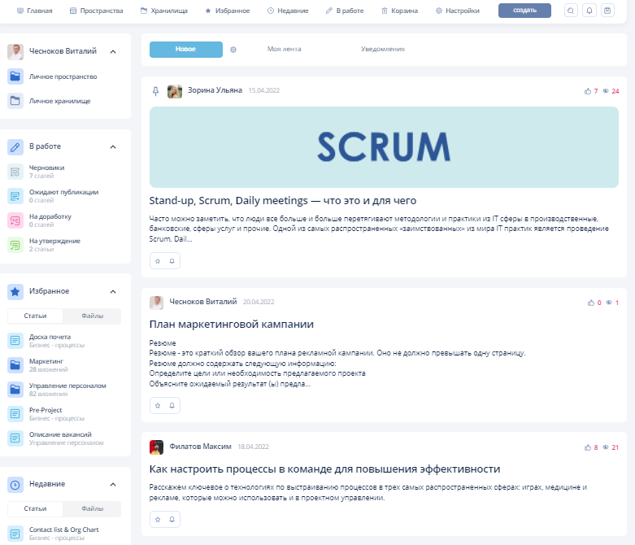
С помощью главной страницы Вы можете быстро получить нужную информацию и быть в курсе того, что происходит с Вашим проектом, используя следующие инструменты:
- В работе - если Вы являетесь автором или рецензентом, то вы можете быстро перемещаться между разделами, которые сейчас находятся на этапе производства.
- Разделы знаний - список доступных Вам для просмотра пространств.
- Избранное - отмечайте интересные и полезные статьи, чтобы в нужный момент иметь к ним быстрый доступ.
- Недавние - список статей, которые Вы в последнее время создали, опубликовали, посетили или прокомментировали.
- Уведомления - смотрите информацию об изменениях, произошедших в пространствах или статьях, на которые Вы подписаны.
- Популярное - список самых популярных авторов.

Все свое ношу с собой
Используйте страницу "Главная", как место, в котором собраны часто посещаемые места, чтобы они всегда были у Вас под рукой. А если у Вас есть право доступа на создание пространств, то Вы также можете создать пространство прямо здесь, что делает эту страницу настоящим центром для быстрого выполнения всех необходимых действий.

Возвращайтесь к работе
Главная страница призвана ускорить и оптимизировать работу авторов. Раздел "В работе" консолидирует в себе всю информацию о страницах, над которыми Вы работали. Поэтому Вам больше не нужно держать множество открытых вкладок или заново искать каждую страницу.
Данный раздел подразделяется на следующие категории:
- Черновики - неопубликованные статьи, которые в данный момент находятся на этапе написания или редактирования.
- Ожидают публикации - неопубликованные статьи, которые находятся на этапе рассмотрения у рецензента или ждут своей очереди.
- На утверждение- неопубликованные статьи, которые прислали Вам на проверку (если у Вас, конечно, есть право доступа на публикацию).
- На доработку - неопубликованные статьи, вернувшиеся с проверки для внесения корректировок.

Просматривайте только избранные новости
Основная функция данной страницы - уведомить пользователя о новых статьях в доступных ему пространствах. Для этого центральное место на главной странице занимает лента новостей. Она формируется исключительно из тех материалов, которые доступны пользователю. В разделе новое отображаются вообще всё, к чему пользователь имеет право доступа, но также каждый сотрудник может собрать и собственную ленту с помощью специальных фильтров и сортировок.

Панель навигации
Основная цель Базы знаний - предоставить Вам инструменты для быстрого доступа к знаниям. Одним из таких инструментов является панель навигации. С помощью нее, Вы можете быстро переключаться между разделами приложения, а также совершать различные быстрые действия.
- Главная - лента с новыми публикациями, которую можно настраивать по своему усмотрению.
- Пространства - список всех доступных Вам для просмотра пространств.
- Файлы - список всех доступных Вам для просмотра файловых хранилищ.
- Обучение - модуль, в котором пользователь проходит обучающие курсы.
- Тесты и опросы - модуль для проверки знаний и сбора обратной связи.
- Важное - набор разделов, в которых собраны значимые для пользователя объекты. Сюда входит:
  - Избранное - быстрый доступ к списку избранный статей.
  - Недавние - список статей, которые Вы в последнее время создали, опубликовали, посетили или прокомментировали.
  - Список на ознакомление - быстрый доступ к спискам материалов, с которыми необходимо ознакомиться.
  - Популярное - список популярных в системе пользователей, тегов и классификаторов, а также подборки статей по ним.
- Создать - кнопка для быстрого создания пространства, статьи, хранилища, папки.
- Поиск - поиск статей, пространств и файлов.
- Центр уведомлений - смотрите информацию об изменениях, произошедших в пространствах или статьях, на которые Вы подписаны.
- Настройки - доступ к настройкам Базы знаний.
- Пользователь - переход в личный кабинет и рабочее пространство пользователя.

Систематизация знаний
В базе знаний Вы можете аккумулировать 2 вида знаний: в виде статей, которые собраны в пространствах, и в виде файлов, которые распределены по хранилищам. Пространства и хранилища могут использоваться как обособленно друг от друга, так и иметь синергетический эффект, если Вы захотите максимально эффективно использовать весь потенциал базы знаний.

Что такое пространство и хранилище?
Пространство / хранилище - это способ систематизировать контент по разным категориям. Если База знаний в целом - это книжный шкаф, то пространство или хранилище - это полка, на которой стоят книги одного жанра. Вы можете создать свою уникальную структуру пространств / хранилищ под свои индивидуальные потребности.

Виды пространств / хранилищ
Пространства / хранилища бывают 2 видов:
- Общие - пространства и хранилища, созданные администраторами, для хранения и публикации общедоступных знаний, работы команд, ведения проектов и т.д.
- Личные - при регистрации пользователя, у него по умолчанию появляется своё личное пространство и хранилище, в которых он может, например, создавать или улучшать контент, перед перемещением его в публичное пространство, вести список дел, хранить необходимые для работы файлы и т.д.

Создание пространства / хранилища
В Базе знаний нет ограничений на количество пространств / хранилищ, которые Вы можете создать. Поэтому Вы не ограничены рамками и можете создать исключительную структуру по управлению знаниями в Вашей организации.
Создавать и редактировать пространства / хранилища могут только администраторы.

Создание пространства
Создать пространство можно как на странице "Список пространств", так и в верхнем меню навигации. Для этого выполните ряд действий, описанных ниже:
- Нажмите на кнопку "Создать пространство";
- Заполните обязательное поле "Название пространства";
- По желанию заполните необязательное поле "Описание пространства";
- Нажмите на кнопку "Создать".
Система создаст новое пространство и перенесет Вас на её корневую страницу.
Каждое пространство, которое Вы создаете, по умолчанию недоступно обычным пользователям. На данном этапе его видят и могут с ним взаимодействовать исключительно администраторы. Для того, чтобы другие пользователи могли получить доступ к данному пространству, необходимо предоставить им право доступа.

Создание хранилища
Создать хранилище можно как на странице "Список хранилищ" так и в верхнем меню навигации. Для этого выполните ряд действий, описанных ниже:
- Нажмите на кнопку "Создать хранилище";
- Заполните обязательное поле "Название хранилища";
- По желанию заполните необязательное поле "Описание хранилища";
- Нажмите на кнопку "Создать".
Система создаст новое хранилище и перенесет Вас на его корневую страницу.
Каждое хранилище, которое Вы создаете, по умолчанию недоступно обычным пользователям. На данном этапе его видят и могут с ним взаимодействовать исключительно администраторы. Для того, чтобы другие пользователи могли получить доступ к данному хранилищу, необходимо предоставить им право доступа.

Навигация по пространствам / хранилищам
Чтобы найти любой вид контента, будь то статья или файл, Вам необходимо пройти одинаковый путь до цели. Навигация по пространствам и хранилищам сделана принципиально по схожей логике. Основной страницей для навигации по пространствам является "Список пространств", а по хранилищам - "Список хранилищ". На данных страницах собраны все доступные для Вас разделы.

Всё на своих местах
Для удобства навигации, разделы разбиты на несколько категорий:
- Общие - пространства / хранилища для контента, необходимого для работы специальным командам, отделам или даже всей организации.
- Я - автор - список пространств / хранилищ, создателем которых Вы являетесь.
- Личные - если Вы являетесь пользователем Базы знаний, то на данной вкладке будет отображаться Ваше личное пространство / хранилище, а также личные разделы других пользователей, если они выдали Вам право доступа. Если Вы являетесь администратором, то в данном списке будут отображаться личные пространства / хранилища всех зарегистрированных пользователей.
- Избранное - быстрый доступ к списку избранных разделов.
- Архив - список архивных разделов. Доступ к данной вкладке имеют только администраторы.

Поиск и фильтр
Если Ваша База знаний уже разрослась до внушительных масштабов, то остро встаёт проблема по поиску необходимого контента. Строка поиска поможет Вам обнаружить совпадения, а фильтр сузит список результатов.
Список доступных фильтров для поиска по пространствам и функциональных кнопок:
- Классификаторы - отображение пространств, содержащих конкретный классификатор или имеющих вложенные разделы с таким классификатором.
- Теги - отображение пространств, содержащих конкретный тег или имеющих вложенные разделы с таким тегом.
- Пространство - отображение только необходимых пространств.
- Автор - отображение пространств, принадлежащих определенным авторам или имеющих вложенные разделы, авторами которых являются выбранные сотрудники.
- Статус - отражение пространств с соответствующим статусом.
- Официальность - отражение пространств, отрегулированное по официальности, например, "официальность не важна", "официальность важна".
- Дата создания - отражение пространств, созданных в указанный в данном фильтре промежуток времени.
- Дата обновления - отражение пространств, обновленных в указанный в фильтре промежуток времени.
Список доступных фильтров для поиска по хранилищам:
- Классификаторы - отображение файлов и папок, содержащих конкретный классификатор.
- Теги - отображение файлов и папок, содержащих конкретный тег.
- Хранилище - отображение файлов и папок из определенных хранилищ.
- Автор - отображение файлов и папок, принадлежащих определенным авторам.
- Тип - отображение объектов, принадлежащих к определенному типу.
- Дата создания - отражение хранилищ, созданных в указанный в данном фильтре промежуток времени.
- Дата обновления - отражение хранилищ, обновленных в указанный в фильтре промежуток времени.

Сортировка и вид отображения списка
Вы можете настроить отображение списка поменяв сортировку и количество элементов на странице.
Доступные виды сортировки для списка пространств:
- Сначала новые - отображение списка пространств по дате создания: от новых к старым.
- Сначала старые - отображение списка пространств по дате создания: от старых к новым.
- Сначала популярные - отображение списка пространств по рейтингу: от самых популярных к менее популярным.
- Сначала непопулярные - отображение списка пространств по рейтингу: от менее популярных к самым популярным.
Доступные виды сортировки для списка хранилищ:
- От новых к старым - отображение списка хранилищ по дате создания: от новых к старым.
- От старых к новым - отображение списка хранилищ по дате создания: от старых к новым.

Список пространств / хранилищ
В списке пространств / хранилищ можно не только найти и перейти к нужному материалу, но и ознакомиться с основной сводной информацией по разделу.
Основные функциональные элементы в списке:
- Иконка - установите уникальное изображение для раздела, чтобы визуально выделить его среди остальных.
- Название и описание - название и описание должны максимально передавать основное предназначение раздела.
- Количество вложений - для пространств данный блок показывает общее количество статей, доступных Вам. Для хранилищ же в данном блоке отображается количество доступных Вам файлов, находящихся в хранилище. Во время поискового запроса, в данном блоке вместо количества вложений отображается количество совпадений.
- Избранное - маркер показывающий, какие разделы находятся у Вас в списке "Избранное". Маркер является одновременно и кнопкой, благодаря которой Вы можете быстро добавить раздел в избранное или убрать.
- Структура пространства - иерархический список вложенных в пространство статей. Чтобы увидеть дерево структуры хранилища, Вам необходимо сначала в него зайти.

Навигация внутри пространства / хранилища
Навигация внутри разделов осуществляется с помощью следующих инструментов: содержание и цепочка навигации.
Основные функциональные элементы для навигации внутри пространства:
- Содержание в боковой панели - в данном блоке отображается целиком структура пространства со всеми вложенными разделами. Вы можете как переходить по различным разделам пространства, так и раскрывать разделы, которые имеют в себе вложенные статьи. При желании боковую панель можно скрыть.
- Цепочка навигации - последовательный список ссылок на разделы, которые в иерархии структуры пространства находятся выше текущей страницы.
- Кнопка "Вверх" - последовательный переход по разделам, которые отображаются в цепочке навигации. При достижении корневой страницы, кнопка будет ввести на список пространств.
Основные функциональные элементы для навигации внутри хранилища:
- Содержание в боковой панели - в данном блоке отображается структура хранилища целиком со всеми вложенными папками. Вы можете как переходить по различным папкам внутри хранилища, так и раскрывать их для просмотра структуры. При желании боковую панель можно скрыть.
- Цепочка навигации - последовательный список ссылок на разделы, которые в иерархии структуры хранилища находятся выше текущей страницы.
- Кнопка "Вверх" - последовательный переход по разделам, которые отображаются в цепочке навигации. При достижении корневой страницы, кнопка будет ввести на список хранилищ.

Настройка свойств
Если в Вашей базе знаний много разных пространств, в которых большое количество статей, или такая же ситуация происходит с файловыми хранилищами и файлами внутри, то, чтобы не потеряться среди этого множества, Вы можете задать для них уникальные свойства, с помощью которых они будут выделяться, тем самым облегчая поиск необходимых знаний, а также дополняя контент, как с визуальной стороны, так и с функциональной.
Для того, чтобы настроить свойства, Вам необходимо:
- Перейти на детальную страницу объекта (статья, папка, файл);
- Нажать на кнопку "Редактирование свойств" на панели управления.
Доступ к редактированию свойств имеют пользователи с правом доступа "Редактирование" и выше для статей; право доступа "Создание" и выше для папок и файлов. Подробнее об этом читайте в разделе "Права доступа".

Основная информация
В данном разделе Вы можете обновить название и описание объекта.
Будьте внимательны при редактировании данных полей, так как название и описание объекта - это часто первое с чем знакомится пользователь. Поэтому постарайтесь следить за тем, чтобы название и описание соответствовали контенту, к которому они принадлежат, чтобы пользователь мог даже не заходя на детальную страницу понять, что ему там ожидать.

Классификаторы
Если в Вашей базе знаний много связанного материала, находящихся в разных пространствах и хранилищах, то Вы можете прикрепить к ним классификаторы, чтобы сгруппировать их по определенным сегментам.
Классификаторы имеют двухуровневую структуру и распределены по категориям, которые представляют из себя группы классификаторов, объединенных по каким-либо критериям.
На вкладке "Классификаторы" в окне "Редактирование свойств" Вы можете:
- Добавить необходимый классификатор к объекту, выбрав его из структуры ниже, либо воспользовавшись поиском;
- Удалить ненужные классификаторы.
Прикрепленные к статье классификаторы отображаются в блоке "Свойства" на детальной странице объекта.
При клике на какой-либо классификатор на детальной странице объекта, Вы попадете на страницу поиска, в котором будут отображаться все доступные Вам статьи или файлы, к которым прикреплен данный классификатор.
Классификаторы создаются и редактируются исключительно администраторами. Попасть на страницу "Управление классификаторами" Вы можете через меню приложения. Для этого наведите курсор на вкладку "Настройки" и в выпадающем меню выберите необходимый раздел.
На данной странице, администраторы могут:
- Создавать совершенно новые категории и классификаторы;
- Редактировать название и описание для категорий и классификаторов;
- Удалять неактуальные категории и классификаторы.

Теги
Теги - это ещё один способ структурирования контента наравне с классификаторами. Но в отличии от классификаторов, теги не регламентированы и не разбиты по категориям. Это свободные метки, которые может прикрепить любой из авторов.
На вкладке "Теги" в окне "Редактирование свойств" Вы можете:
- Добавить к объекту тег из списка уже созданных в базе знаний тегов;
- Создать свой новый тег. Для этого достаточно его написать в поле ввода и нажать кнопку "Сохранить";
- Удалить ненужные теги.
Прикрепленные к объекту теги отображаются в блоке "Свойства" на детальной странице объекта.
При клике на какой-либо тег на детальной странице объекта, Вы попадете на страницу поиска, в котором будут отображаться все доступные Вам статьи или файлы, к которым прикреплен данный тег.
Администраторы могут управлять тегами на странице "Управление тегами", попасть на которую можно через меню приложения в разделе "Настройки".
На данной странице, администраторы могут:
- Редактировать название тега;
- Добавлять тег в черный список, тем самым накладывая запрет на использование данного тега;
- Удалять неактуальные теги.

Права доступа
С помощью данной настройки Вы можете гибко настроить условия доступа к контенту для определенных пользователей или групп. Подробнее об этом читайте в разделе "Права доступа".

Статус (только для статей)
На данной вкладке Вы можете обновить статус статьи в зависимости от того, на каком этапе документооборота она находится. Подробнее об этом читайте в разделе "Статьи → Документооборот".

Срок действия
Если Ваша статья или файл имеют временный характер, то Вы можете установить для них срок действия, который будет служить для пользователей определенным маркером, показывая, что материал представленный на данной странице был или будет актуальной в определенный промежуток времени.
На вкладке "Срок действия" в окне "Редактирование свойств" Вы можете настроить диапазон дат в любом удобном для Вас виде:
- От определенной даты;
- До определенной даты;
- В промежутке между двумя датами.
Установленный срок действия отображается в блоке "Свойства" на детальной странице объекта.

Ссылки (только для статей)
Ссылки - это полезные или важные страницы, которые могут быть использованы в качестве дополнительного материала к статье, а также для быстрой навигации по похожему контенту. Вы можете ссылаться как на различные страницы внутри базы знаний, так и оставить ссылку на внешний ресурс.
Если Вы хотите добавить ссылку на статью внутри базы знаний, то Вам необходимо:
- В поле "Ссылка" ввести название необходимой статьи;
- Выбрать необходимую статью из выпадающего списка;
- В поле "Ссылка" подставиться актуальный URL-адрес на статью, а в поле "Название" её актуальный заголовок;
- Нажать на кнопку "Сохранить".
Если Вы, при добавлении ссылки на статью внутри базы знаний, не будете изменять название ссылки, то данный заголовок будет синхронизирован с заголовком статьи, на которую ведет ссылка, и будет обновляться, при её изменении, вместе с ней.
Если Вы, в данном случае, введете в поле "Название ссылки" новое значение, то оно не будет синхронизировано с заголовком статьи и будет всегда иметь такое название, которое Вы ввели в поле.
Если Вы хотите добавить ссылку на внешний ресурс, то Вам необходимо:
- В поле "Ссылка" вставить URL-адрес на источник;
- В поле "Название ссылки" ввести её название, например, заголовок ресурса;
- Нажать на кнопку "Сохранить".
Если Вы оставите поле "Название ссылки" пустым, то вместо названия подставиться URL-адрес.
Данные ссылки отображаются:
- в блоке "Редактирование свойств" на детальной странице статьи;
- во вкладке "Связанные статьи" на детальной странице статьи.

Комментарии (только для статей)
На данной вкладке Вы можете ограничить возможность оставлять комментарии под статьёй. Подробнее об этом читайте в разделе "Статьи → Дополнительные действия со статьями".

Обложка и иконка
Для того, чтобы придать Вашим разделам уникальный вид, Вы можете добавить обложку (только для статей) и иконку (только для пространств и хранилищ). Обложка придаст Вашим статьям законченный вид, а иконка пространства / хранилища выделит его на фоне других в списке.
Для того, чтобы добавить изображение для этих компонентов, Вам необходимо:
- На соответствующей вкладке загрузить изображение (важно соблюдать минимальные значения, иначе изображение не загрузится). Сделать это можно как через проводник Вашей операционной системы, открыв его по клику в область загрузки, либо с помощью переноса нужного изображения также в область загрузки;
- Обрезать необходимый фрагмент;
- Нажать на кнопку "Сохранить".

Права доступа
При создании своей базы знаний, Вы сами решаете насколько открытой она будет по отношению к различным группам сотрудников. Для этого есть специальный инструмент - права доступа.
В базе знаний есть два уровня прав доступа: право доступа в базу знаний, право доступа на пространство / хранилище.

Право доступа в базу знаний
Для того, чтобы начать пользоваться базой знаний, необходимо, чтобы администраторы добавили Вас в список активных пользователей, иначе Вы попросту не сможете авторизоваться. Управление списком активных пользователей происходит на странице "Настройка прав доступа", на которую можно попасть через панель навигации. Для этого наведите курсор на вкладку "Настройки" и в выпадающем меню выберите необходимый раздел, после этого перейдите на вкладку "Пользователи".
Количество мест в списке активных пользователей ограничено Вашим тарифным планом.
Для того, чтобы добавить пользователя в список активных пользователей необходимо:
- Нажать на кнопку "Добавить пользователя";
- В открывшемся окне заполнить все обязательные поля: имя, фамилия, выбор отдела, e-mail, пароль, должность, уровень прав доступа. Также при необходимости вы можете загрузить фото сотрудника;
Не забудьте установить флажок активности в активное положение. Иначе аккаунт для пользователя будет создан, а доступ он иметь не будет. Кстати благодаря данной функции можно деактивировать некоторых пользователей, которым необходимо запретить доступ в Базу знаний, например уволившимся сотрудникам.
- Нажать на кнопку "Сохранить".
У данного права доступа есть 2 уровня:
- Администратор - сотрудники с данным уровнем прав могут:
  - Просматривать и редактировать абсолютно все пространства / хранилища и все вложенные в них документы (за исключением черновиков других пользователей);
  - Создавать новые пространства / хранилища, архивировать и удалять существующие (за исключением личных пространств / хранилищ других пользователей);
  - Управлять всеми уровнями прав доступа, от выдачи прав на базу знаний до статьи в пространстве. Но есть одно ограничение - администратор не может редактировать права доступа сам у себя;
  - Управлять классификаторами;
  - Управлять шаблонами статей.
- Пользователь - сотрудники с данным уровнем прав изначально имеют полный доступ только к своим личным пространству и хранилищу. Доступ к остальным разделам в базе знаний, сотрудники с данным уровнем прав доступа могут получить только если ответственные лица предоставят им такое право.
В любой момент времени администраторы могут изменить уровень прав сотрудника, либо удалив его из списка активных пользователей.

Право доступа на пространство / хранилище для пользователя из компании
Каждое пространство / хранилище может иметь свой собственный независимый набор прав доступа, которые задаются администраторами и ответственными лицами для разных пользователей и групп. Компилируя разные варианты прав, открывая одни разделы и закрывая другие, можно сделать так, что одно пространство / хранилище будет совершенно разным для нескольких групп пользователей.

Добавление прав доступа
Для того, чтобы настроить права доступа, Вам необходимо перейти на вкладку "Права доступа" в окне "Редактирование свойств".
Есть 2 варианта поиска кандидатов на выдачу прав доступа:
Поиск по имени и фамилии сотрудника:
- С помощью поля "Поиск сотрудника" найдите и выберите одного или нескольких сотрудников;
- Выберите уровень прав;
- Нажмите на кнопку "Добавить";
- Подтвердите выдачу прав, нажав на кнопку "Сохранить".
Поиск в структуре организации:
- Нажмите на кнопку "Выбрать в структуре компании". Организационная структура, которая открывается перед Вами, целиком и полностью повторяет ту, которую Вы выстроите у себя на портале;
- Вы можете выбрать как отдельных сотрудников, так и выдать права на целые отделы с или без учета подотделов;
- После того, как Вы выбрали необходимых пользователей или группу, можете закрыть структуру по кнопке "Выбрать в структуре компании" и настроить уровень прав;
- Подтвердите выдачу прав, нажав на кнопку "Сохранить".

Редактирование прав доступа
В любой момент времени, администраторы и пользователи с уровнем прав "Полный доступ" могут изменить уровень права доступа для всех пользователей и групп, за исключением своих собственных.

Уровни прав доступа
При выдаче прав доступа на пространство и статьи, можно выбрать один из пяти уровней; при выдаче на хранилище, папку или файл - один из трёх. Каждый вышестоящий уровень наследует все возможности предыдущих. Поэтому в описании указаны только отличия текущего уровня от предыдущего.
Уровни прав на пространства и статьи:
- Просмотр - пользователь может просматривать доступные ему разделы в пространстве; оставлять под ними комментарии и ставить оценку; добавлять в избранное и подписываться на обновления; копировать как саму статью, так и делиться ссылкой на неё;
- Редактирование - пользователь может создать новую статью в доступном ему разделе, либо начать редактировать одну из текущих статей, как её тело, так и свойства (за исключением прав доступа), но есть одно ограничение: он не сможет опубликовать свои изменения. Пользователь может лишь сохранить свои изменения в статусе "Черновик", либо отправить результаты своей работы ответственным лицам на рассмотрение (см. разделы "Статусы" и "Документооборот");
- Публикация - пользователь с таким уровнем прав уже принимает активное участие в организации создания контента и его структурировании. Пользователь может публиковать новые статьи, а также изменения для текущих; снимать статьи с публикации и удалять их (см. раздел "Статусы"); принимать участие в документообороте, оценивая работы авторов и после этого отправлять их на доработку, либо на публикацию (см. раздел "Документооборот"); изменять структуру пространства, перемещая статьи по уровням иерархии, а также между собой на одном уровне; восстанавливать предыдущие версии статей (см. раздел "Предыдущие версии"); управлять функционалом "Вложенные файлы" (см. раздел "Работа с файлами");
- Официальный документ - это следующий уровень ответственности пользователя. Данное право позволяет добавлять к статье статус официального документа, тем самым, например, подтверждая подлинность информации, описанной в статье;
- Полный доступ - пользователи с высшим уровнем права владеют не только всеми возможностями предыдущих, но и под их ответственностью теперь находится выдача прав доступа для других сотрудников. Свои права доступа пользователи менять не могут.
Уровни прав на хранилища, папки и файлы:
- Просмотр - пользователь может просматривать доступные ему элементы; скачивать к себе на компьютер; добавлять интересные материалы в избранное; копировать файлы в доступные хранилища или поделиться ссылкой;
- Создание - пользователь может редактировать название и описание текущих элементов, назначать свойства; создавать новые папки и загружать новые файлы; удалять ненужный контент; изменять структуру хранилища, перемещая папки и файлы по разным уровням иерархии;
- Полный доступ - как и для статей, пользователи с данным уровнем права являются ответственными за выдачу прав доступа на все доступные элементы.

Наследуемость права
Наследуемость права - важный и полезный инструмент для построения гибкой системы взаимодействия с контентом для разных групп пользователей. С помощью данного свойства Вы можете ограничить распространение права доступа к разделам как вверх по иерархии, так и вниз.
Состояния свойства для статей:
- Наследовать право доступа вложенным документам (переключатель в зелёном положении) - выбранное право доступа распространяется как на текущий раздел, так и на все вложенные статьи. Данное право можно использовать для ограничения доступа вверх по иерархии.
Пример: Вам необходимо, чтобы пользователю было доступно для просмотра всё пространство, но, чтобы в тоже время он был ответственным за публикации в одном из разделов.
Решение:
  - Выдаём пользователю право "Просмотр с наследованием" на пространство;
  - Выдаём пользователю право "Публикация с наследованием" на раздел 2.
- Итог: Пользователю доступно для изучения всё пространство, но свои статьи он может публиковать только в выделенном ему разделе 2.
- Не наследовать право доступа вложенным документам (переключатель в красном положении) - выбранное право доступа распространяется только на текущий раздел. Данное право можно использовать для ограничения доступа вниз по иерархии.
Пример: В Вашем пространстве есть раздел, в котором общая информация необходима для прочтения всем сотрудникам, а частные случаи рассматриваются на отдельных страницах или подразделах, посвящённых разным отделам.
Решение:
  - Выдаём право "Просмотр без наследования" для сотрудников всей организации на раздел, в котором описана общая информация;
  - Выдаём право "Просмотр с наследованием" для сотрудников отдела 1 на раздел 1, для сотрудников отдела 2 на раздел 2 и т.д.
- Итог: Все сотрудники компании видят раздел, в котором описана общая информация, но дальше, каждый сотрудник какого-либо отдела видит только тот раздел, который ему необходим для работы, то есть сотрудник из отдела 1 видит раздел 1, но не видит разделы 2, 3, 4 и т.д.
Состояния свойства для папок:
- Наследовать право доступа вложенным документам (переключатель в зелёном положении) - в зависимости от уровня права, свойство по разному отражается на возможностях пользователя:
  - Просмотр - пользователю доступны для просмотра файлы в текущей папке, а также у него отображаются вложенные папки;
  - Создание - пользователь может загружать файлы в текущую папку и создавать вложенные папки.
- Не наследовать право доступа вложенным документам (переключатель в красном положении) - в зависимости от уровня права, свойство по разному отражается на возможностях пользователя:
  - Просмотр - пользователю доступны для просмотра файлы только находящиеся в текущей папке, а вложенные папки даже не отображаются;
  - Создание - пользователь может загружать файлы в текущую папку, но создавать вложенные папки не имеет права.

Удаление прав доступа
Для того, чтобы забрать право доступа, Вам необходимо в окне "Редактирование свойств", на вкладке "Права доступа" нажать на кнопку "Удалить" рядом с необходимым пользователем или группой и подтвердить свои действия, нажав на кнопку "Сохранить".
Право доступа на пространство для неавторизованных пользователей
Вы можете делиться доступом к статье не только с сотрудниками Вашей компании, но и также с пользователями вне организационной структуры. Например Вы можете подключить особого специалиста для работы над проектом или сделать из пространства инструкции по использованию продукта и выложить её в общий доступ.
Доступ по ссылке
С помощью данной опции Вы можете предоставить доступ к статье всему Интернету. При этом другие ваши разделы сохранятся в тайне от посторонних лиц. Такой доступ можно дать как сотрудникам внутри компании, чтобы не добавлять их как основных участников к статье, либо всему интернету. Во втором случае авторизация пользователей проверятся не будет, и любой пользователь Интернета сможет познакомиться с Вашей статьей.
Для того, чтобы дать доступ по ссылке, Вам необходимо всего лишь переключить необходимый свитчер в активное положение и выбрать нужный уровень прав.
Доступ по e-mail
Вы также можете дать персональный доступ любому пользователю по e-mail. Это будет такой же гостевой доступ, как и в доступе по ссылке, но он будет персонально адресован конкретному человеку. Для того, чтобы выдать такой доступ, необходимо:
- Выбрать необходимый уровень прав доступа и при необходимости активировать опцию "Наследуемость";
- В поле "e-mail" ввести адрес электронной почты необходимого пользователя и нажать на кнопку "Добавить";
- После того, как введенный Вами e-mail попал в список "Пользователи с правами доступа по E-mail", то Вам нужно будет кликнуть на специальную иконку, чтобы скопировать специальную ссылку на страницу регистрации гостевого пользователя и отправить её получателю.
Действия пользователя, который получил ссылку на регистрацию:
- После перехода по ссылке, перед пользователем откроется специальная форма для регистрации, в которой ему необходимо будет заполнить обязательные поля;
- После их заполнения необходимо нажать на кнопку "Зарегистрироваться";
- Если регистрация прошла успешно, то пользователь зайдет в Вашу базу знаний в специальном гостевом режиме, в котором ему будут доступны только материалы, которыми Вы с ним поделились.
Прав доступа всего два: просмотр и публикация. Они абсолютно аналогичны тем, что используются во внутреннем доступе. Также сохраняется опция "Наследование".

Архивация и удаление

Архивация
Архивируя пространство / хранилище, Вы можете на время скрыть от пользователей нерелевантный контент. Также материалы, находящиеся в архиве, не будут индексироваться поиском и отображаться в результатах поисковой выдачи. Архивное пространство / хранилище всегда можно восстановить, если они Вам снова потребовалось для работы, или удалить, если контент, находящийся внутри них, потерял свою ценность.
Архивировать пространства / хранилища могут только администраторы.
Архивировать можно только пространства / хранилища из списков "Общие пространства / хранилища". "Личные пространства / хранилища" отправлять в архив нельзя.

Архивация пространства
Чтобы заархивировать пространство, Вам необходимо выполнить ряд шагов:
- Выбрать на странице "Список пространств" необходимое пространство и нажать на кнопку "Редактирование пространства", которая появляется при наведении;
- В открывшемся окне нажать на кнопку "В архив" и после этого подтвердить архивацию пространства.

Архивация хранилища
Чтобы заархивировать хранилище, Вам необходимо выполнить ряд шагов:
- Выбрать на странице "Список хранилищ" необходимое хранилище и нажать на кнопку "Редактирование хранилища", которая появляется при наведении;
- В открывшемся окне нажать на вкладку "В архив";
- После перехода нажать на кнопку "В архив" и после этого подтвердить архивацию хранилища.

Поведение архивных пространств / хранилищ
Архивные пространства / хранилища, а также всё содержимое, которое находится в них, будут подчинятся следующим правилам:
- Архивные разделы не отображаются в базе знаний в следующих случаях:
  - В списке общих пространств / хранилищ. Вместо этого они находятся в своём отдельном списке на вкладке Архив;
  - В результатах поиска, так как предполагается, что контент из данных разделов Вам пока не нужен, поэтому поиск исключает содержимое данных разделов из поисковой выдачи;
  - В выпадающем меню при работе с фильтрами "Пространства" и "Хранилища".
- Архивные пространства и все вложенные разделы можно просматривать, но нельзя редактировать. Чтобы взаимодействовать с пространством, Вам необходимо его сначала восстановить.
- Архивные хранилища и все вложенные разделы нельзя просматривать и редактировать. Чтобы взаимодействовать с разделом, Вам необходимо его сначала восстановить.
- Если Вы добавили файл из хранилища в какую-либо статью, а потом данное хранилище было заархивировано или удалено, то файл не будет доступен для просмотра в статье.
Вкладка "Архив" доступна только администраторам. Только они могут просматривать, восстанавливать и удалять архивные разделы.

Восстановление пространства / хранилища
Для того, чтобы восстановить пространство / хранилище, Вам необходимо совершить следующие действия:
- На странице "Список пространств / хранилищ" выбрать вкладку "Архив";
- Выбрать необходимый для восстановления раздел и нажать на кнопку "Редактирование", которая появляется при наведении;
- В открывшемся окне нажать на кнопку "Восстановить";
- После этого раздел займёт свое место в общем списке согласно текущей сортировке.

Удаление пространства / хранилища
При удалении пространства или хранилища, они и всё их содержимое безвозвратно удаляется. Поэтому данное действие доступно только администраторам, так как они являются ответственными за весь контент, который находится в базе знаний.
Помните, что удаление пространства / хранилища происходит немедленно и навсегда! У Вас не будет возможности восстановить раздел или его содержимое после удаления.
Если Вы не уверены на 100% в том, что необходимо удалить какое-либо пространство или хранилище, то Вы всегда можете оставить его на время в архиве.
Чтобы удалить пространство, Вам необходимо:
- На странице "Список пространств" выбрать вкладку "Архив";
- Выбрать необходимое для удаления пространство и нажать на кнопку "Редактирование пространства", которая появляется при наведении;
- В открывшемся окне нажать на кнопку "Удалить" и после этого подтвердить удаление пространства.
Чтобы удалить хранилище, Вам необходимо:
- На странице "Список хранилищ" выбрать необходимое для удаления хранилище и нажать на кнопку "Редактирование хранилища", которая появляется при наведении;
- В открывшемся окне нажать на кнопку "Удалить" и после этого подтвердить удаление хранилища.

Поиск и фильтр
Приложение Teamly: Платформа развития знаний сотрудников поможет Вам найти то, что Вы ищете.

Поиск
В Базе знаний поиск у Вас всегда под рукой и находится на панели навигации. Благодаря этому Вы можете отыскать интересующий Вас контент находясь на любой странице приложения.
Поиск осуществляется как по доступным для пользователя статьям, так и по файлам. Вводите требуемый запрос в строку поиска, выбирайте наиболее подходящий результат в списке и переходите на страницу найденного объекта.
Если отображение результатов поиска для Вас недостаточно емкое, то Вы можете перейти в Расширенный поиск для просмотра более подробных результатов по текущему запросу.

Фильтр
Используйте фильтры в боковой панели, чтобы сузить результаты поиска.
Список доступных фильтров для поиска по статьям:
- Классификаторы - отображение статей, содержащих конкретный классификатор.
- Теги - отображение статей, содержащих конкретный тег.
- Общие пространства - отображение статей из определенных пространств (кроме Личных).
- Личные пространства - отображение статей из определенных личных пространств.
- Автор - отображение статей, принадлежащих определенным авторам.
- Статус - отображение статей, находящихся на определенных этапах делопроизводства и имеющих соответствующие статусы:
  - Черновик
  - Ждет публикации
  - Возврат на доработку
  - Опубликовано
  - Снято с публикации
- Официальность документа - отображение статей, имеющих статус "Официальный документ".
- Дата создания - отображение статей, которые были созданы в определенный период времени.
- Дата обновления - отображение статей, которые были обновлены в определенный период времени.
Список доступных фильтров для поиска по файлам и папкам:
- Классификаторы - отображение файлов и папок, содержащих конкретный классификатор.
- Теги - отображение файлов и папок, содержащих конкретный тег.
- Общие хранилища - отображение файлов и папок из определенных хранилищ (кроме Личных).
- Личные хранилища - отображение файлов и папок их Личных хранилищ.
- Автор - отображение файлов и папок, принадлежащих определенным авторам.
- Тип - отображение объектов, принадлежащих к определенному типу:
  - Папка
  - Изображение
  - Видео
  - Аудио
  - Документ
  - Текстовый файл
  - Архив
- Дата создания - отображение файлов и папок, которые были созданы в определенный период времени.
- Дата обновления - отображение файлов и папок, которые были обновлены в определенный период времени.
При добавлении нескольких вариантов в одно поле, между вариантами используется логическое ИЛИ, то есть результаты будут отфильтрованы таким образом, что каждый элемент в списке результатов поиска будет содержать одно из выбранных значений.

Статьи
Статьи - это наполнение Вашего пространства. Каким оно будет решаете только Вы сами.
В данном разделе Вы познакомитесь с тем как создавать и редактировать статьи для создания уникального и функционального пространства.

Жизненный цикл статьи

Создание статьи
Создать статью в пространстве быстро и просто. Вам достаточно лишь выполнить шаги, описанные ниже:
Чтобы начать создавать статью, воспользуйтесь одним из нескольких способов:
- Если Вы хотите создать новую статью в пространстве, которая будет вложена в корневой раздел, то нажмите на кнопку "Создать статью" в боковой панели;
- Если Вам нужно создать статью, которая будет вложена в какой-то из существующих разделов, тогда создайте статью прямо из дерева статей в боковой панели, находясь в необходимом пространстве. Так Вы сможете контролировать, где находится ваша статья, с самого начала.
- Далее, в открывшемся окне, выберите с чего начнется Ваша статья: с абсолютно чистого листа, либо уже на основе одного из готовых шаблонов (см. раздел "Шаблоны");
- Нажмите кнопку "Создать" для перехода в визуальный редактор (см. раздел "Визуальный редактор");
- По завершению создания статьи выберите статус, в котором сохранится Ваша статья (см. раздел "Статусы") и нажмите кнопку "Сохранить".
- Если Вам нужно создать статью, которая будет вложена в какой-то из существующих разделов, тогда воспользуйтесь кнопкой "Создать" в панели навигации.
- Выберите пространство и уровень вложения статьи.
- По завершению создания статьи выберите статус, в котором сохранится Ваша статья (см. раздел "Статусы") и нажмите кнопку "Сохранить".

Редактирование
Если спустя время Вам необходимо обновить или актуализировать статьи, то Вы всегда сможете это сделать, если у Вас, конечно, есть на это право доступа. Чтобы начать редактировать статью, необходимо:
- На странице статьи, которая будет подвержена редактуре, нажать на кнопку "Редактирование статьи" в правом верхнем углу;
- После этого Вы попадете на страницу визуального редактора, где сможете сделать все необходимые изменения;
- После этого нажмите кнопку "Сохранить" для сохранения изменений, кнопку "выйти", если передумали редактировать статью, кнопку "Сохранить и выйти", если хотите сохранить изменения и вернуться на детальную страницу статьи.
Если Вы не успели сделать все запланированные изменения, то Вы можете создать черновик от статьи, чтобы закончить позже. Для этого во время редактирования статьи в визуальном редакторе, просто сохраните статью в статусе "Черновик". При этом оригинал статьи будет также доступен Вам и всем пользователям, а Ваши изменения Вы сможете опубликовать, когда будете готовы.

Удаление
Если статья уже неактуальна и не приносит пользы Вашему коллективу, то её можно удалить. Достаточно выполнить пару шагов:
- На странице статьи откройте дополнительное меню в правом верхнем углу и выберите пункт "Удалить";
- После этого, в открывшемся окне, подтвердите удаление статьи.
При удалении статьи удаляются и все вложенные в нее разделы. Будьте осторожны при совершении данной операции.
После удаления статья перемещается в раздел "Корзина" откуда ее можно будет в дальнейшем восстановить.

Версии статьи
Если над страницей работают несколько авторов, то чтобы следить за состоянием статьи, Вам поможет контроль версий. С помощью данного функционала Вы сможете увидеть, как менялась страница с течением времени при каждой последующей публикации, кто является автором изменений и что, собственно, поменялось. Также, Вы можете вернуться к одной из прошлых версий, если решите, что Вам не нравятся последние изменения.
Для того, чтобы перейти на страницу для работы с версиями, Вам необходимо открыть дополнительное меню в правом верхнем углу и выбрать пункт "Предыдущие версии".

Просмотр версии
Для того, чтобы ознакомиться с версией статьи, Вам достаточно выбрать необходимую версию из списка и нажать на кнопку "Открыть".

Восстановление версии
Чтобы восстановить версию статьи нажмите на кнопку "Восстановить" напротив необходимой версии из списка.
Вся история статьи сохраняется, поэтому, если Вы решите восстановить старую версию, она не удалит ни одну из версий, вышедших после неё. Вместо этого будет создана копия этой версии в качестве последней.

Удаление версии
Для того, чтобы удалить одну из версий статьи, нажмите на кнопку "Удалить" напротив версии из списка.
Помните, что удаление версии происходит навсегда и восстановить её в будущем у Вас не получится.

Документооборот
Благодаря гибкой системе настройки прав доступа, в базе знаний можно разделить создателей статей на две категории: авторы и рецензенты. Для ускорения процесса по созданию контента, Вы можете делегировать написание статей другим пользователям, но проверку и право на публикацию оставить за собой. В данном разделе Вы познакомитесь со всеми статусами, в которых может пребывать статья и увидите на примере, как устроен процесс документооборота в базе знаний.

Статусы
В зависимости от ситуации и момента времени, Вы можете устанавливать для статей различные статусы. Все возможные статусы и их описание представлены в таблице ниже.
Статус | Описание
Черновик | С данного статуса начинается любая статья. Черновики доступны только самим авторам, даже администраторы не видят их. Данный статус можно использовать пока статья еще находится на этапе производства и не готова к публикации. Либо Вы можете сохранять для себя различные заметки, выставляя статье данный статус, если не хотите, чтобы кто-либо другой их увидел.  Черновики делятся на 2 вида:  - Новый черновик - абсолютно новая статья, над которой Вы начинаете работать с чистого листа. Новый черновик создаётся тогда, когда Вы нажимаете кнопку "Создать". Данный черновик является самостоятельной единицей в дереве структуры пространства.  - Черновик, созданный на основе статьи - при создании этого черновика, Вы не начинаете с начала, а используете за основу уже готовую статью. Создавая черновик от статьи, он наследует её заголовок, тело, все свойства и вложенные файлы. Данный черновик не является самостоятельной единицей в дереве структуры и привязан к оригиналу. Поэтому при публикации данного черновика он становится новой версией оригинальной статьи, перезаписывая в том числе и все свойства.  Возможность создавать такого вида черновики доступна только авторам с правом доступа "Редактирование" и выше.
Ждёт публикации | Данный статус выставляется для статьи, которая готова, но требует проверки. Данный статус, в зависимости от прав доступа, можно использовать по-разному:  - Если автор имеет право доступа "Редактирование", то он не может сразу опубликовать статью. Ему необходимо выставить данный статус, чтобы отправить статью на проверку ответственным лицам.  - Если автор имеет право доступа "Публикация" и выше, то выставляя данный статус, пользователь может поделиться данной статьей с другими пользователями с таким же правом доступа, при этом не выставляя саму статью в публичное поле. Таким образом, Вы можете сначала обсудить с командой материал, который изложен в статье, внести дополнительные правки, а уже потом опубликовать финальную версию для остальных пользователей.
На доработку | Данный статус является одним из этапов документооборота и выставляется только в том случае, если статья со статусом "Ждёт публикацию" не прошла проверку рецензентом и требует доработок.
Опубликовано | Данный статус получает статья, когда она готова к публикации. Выставляя данный статус, статья начинает отображаться в дереве структуры и в результатах поиска для всех пользователей, имеющих к ней право доступа "Просмотр" и выше.
Снято с публикации | Если статья потеряла свою актуальность, но Вы не готовы в данный момент её удалять, то Вы можете выставить для неё данный статус. Статьи с данным статусом не будут отображаться в дереве структуры и в результатах поиска. Найти и при желании восстановить данные статьи могут только пользователи с правом доступа "Публикация" и выше, на вкладке "Снятые с публикации" в разделе "В работе".

Примеры процесса
Рассмотрим процесс документооборота от лица как автора, так и рецензента на примере:
Автор: пользователь с правом доступа "Редактирование" на пространство.
Рецензент: пользователь с правом доступа "Публикация" на пространство.
Сценарий:
- Автор работает над статьёй и пока не хочет делиться своими наработками, поэтому пока статья находится в статусе "Черновик". Автор всегда может отложить работу над статьёй, а при желании вернуться и быстро найти её в списке "Черновики", а также с помощью поиска.
- Автор закончил работу над статьёй и выставил для неё статус "Ждёт публикации", чтобы отправить её на утверждение. Статья для него отображается на вкладке "Ожидают публикации".
- Рецензенту приходит уведомление "Документ на проверку", а на вкладке "На утверждение" отображается статья, которую прислал автор на рассмотрение.
- Рецензент просматривает статью и делает замечания. Свои комментарии он может оставить как в тексте документа, так и в комментариях под статьёй. После окончания проверки, рецензент выставляет статус "На доработку".
- Автору приходит уведомление "Возврат после рецензии" и на вкладке "На доработку" у него отображается статья, в которой необходимо исправить замечания от рецензента.
- Автор исправляет все замечания и повторно отправляет статью на проверку выставляя статус "Ждёт публикации" и переводя статью в список "Ожидают публикации".
- Рецензенту снова приходит уведомление "Документ на проверку", а на вкладке "На утверждение" отображается статья, которую прислал автор на рассмотрение.
- Рецензент повторно проверяет статью автора и утверждает её выставляя статус "Опубликовано".
- Автору приходит уведомление "Публикация после рецензии" сообщая автору, что все замечания были исправлены и статья опубликована.

Визуальный редактор
Процесс создания статьи происходит с помощью визуального редактора. В этом разделе Вы познакомитесь со всеми инструментами, которые помогут Вам при создании уникальных и, что самое главное, информативных статей.

Панель инструментов
С помощью панели инструментов Вы можете по-разному настраивать свою статью: форматировать текст, добавлять различного рода списки, файлы, таблицы, различные уникальные компоненты. Также у Вас есть возможность выбрать статус статьи перед сохранением.

Форматирование текста
В визуальном редакторе есть все стандартные параметры форматирования текста, которые Вы можете встретить в других редакторах документов. Вы можете использовать следующие инструменты при форматировании текста:

Заголовки
Используйте данный инструмент, чтобы разделить Ваш текст на отдельные информационные блоки, например, как на данной странице.

Начертание и цвет
Выделяйте важные термины и пункты, чтобы они визуально отличались от текста и сразу бросались в глаза.

Очистить форматирование
Если Вы хотите вернуться к исходному форматированию текста, то Вы можете сделать это за один клик.

Копировать форматирование
Если вы хотите скопировать уже настроенные свойства текста из другого отрывка, выделите его, кликните на кнопку "копировать форматирование", а затем, выберите необходимую область, на которую необходимо продублировать данные свойства.

Выравнивание
Данный инструмент позволяет выровнять текст по указанному ориентиру.

Списки
Вы можете добавить различного рода списки, если хотите что-то перечислить, обозначить шаги действий или определить план работ.

Таблицы
Чтобы добавить таблицу, выберите "Вставить таблицу" на панели инструментов, после чего на странице появится таблица с тремя столбцами и тремя строками.
Ширина столбца определяется Вами, а высота автоматически подстраивается под контент, который находится в ячейке.
Все инструменты для редактирования таблицы расположены на панели инструментов. Вы можете объединять / разбивать ячейки, добавлять / удалять строки и столбцы.

Компоненты
- Ссылка - превращает выделенный текст в гиперссылку. Вы можете оставлять ссылки как на сторонние источники, так и на статьи внутри базы знаний.
- Вставка файлов - добавляйте различный контент в виде изображений, видео и аудио файлов, а также документов, чтобы дополнить статью. Вы также можете вставлять файлы с компьютера в редактор с помощью перетаскивания.
Настройка файлов
Каждый раз когда Вы нажимаете на файл, под ним появляется панель инструментов. С помощью неё Вы можете определить выравнивание документа на странице, добавить обтекание текстом, а на изображения Вы можете установить ещё и ссылку. Помимо этого, Вы можете менять размер изображений и видеофайлов просто потянув за края.
- Макеты - позволяют Вам поделить страницу на несколько столбцов. Доступны несколько конфигураций для гибкой настройки разметки Вашей страницы.
- Информационная панель - выделяйте особо важные блоки текста цветом и специальной иконкой.
- Разворачивание контента - если объём информации на странице на первый взгляд кажется ошеломляющим, то Вы можете скрыть часть текста в специальном компоненте. Таким образом информация будет всегда доступна, но в то же время не съедая полезное пространство.
- Цитата - вставляйте различные цитаты, чтобы подкрепить контент мнением, например, великих личностей.
- Разделитель - разделите фрагменты текста с помощью горизонтальной линии.

Виджеты
Данный компонент позволяет добавлять в статью материал из других сервисов. На данный момент Вам доступны:
- Встраиваемое видео - позволяет встроить видео-плеер YouTube с указанным роликом в Вашу статью;
- Битрикс24.Диск - добавляет файлы из подключенного Битрикс24.Диска;
- Хранилище - встраивает файлы из хранилищ, к которым у Вас есть доступ.

Виджет "Встроить файл из Google Docs"
Данный инструмент позволяет вставить в статью файлы из Google Документов или Таблиц.
Если Вы хотите вставить в статью файл из google документов/таблиц, то Вам необходимо:
- Выбрать необходимую статью;
- Перейти к редактированию статьи с помощью визуального редактора;
- В визуальном редакторе статьи выбрать инструмент "Виджеты";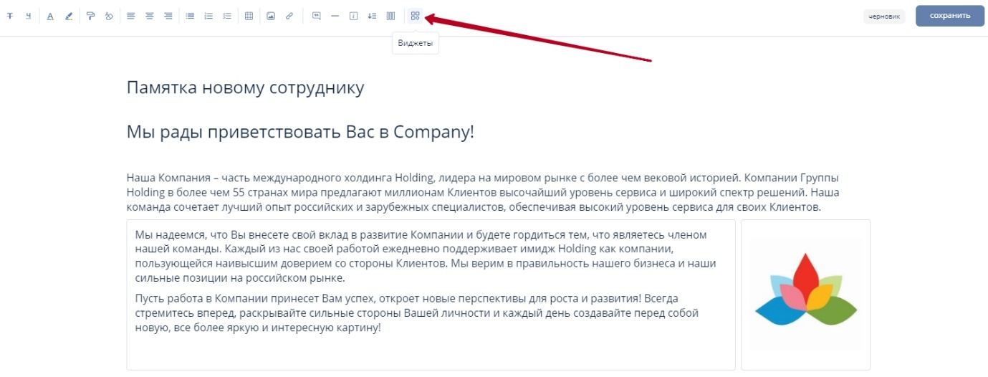
- В открывшемся списке виджетов выбрать "Встроить файл из Google Docs";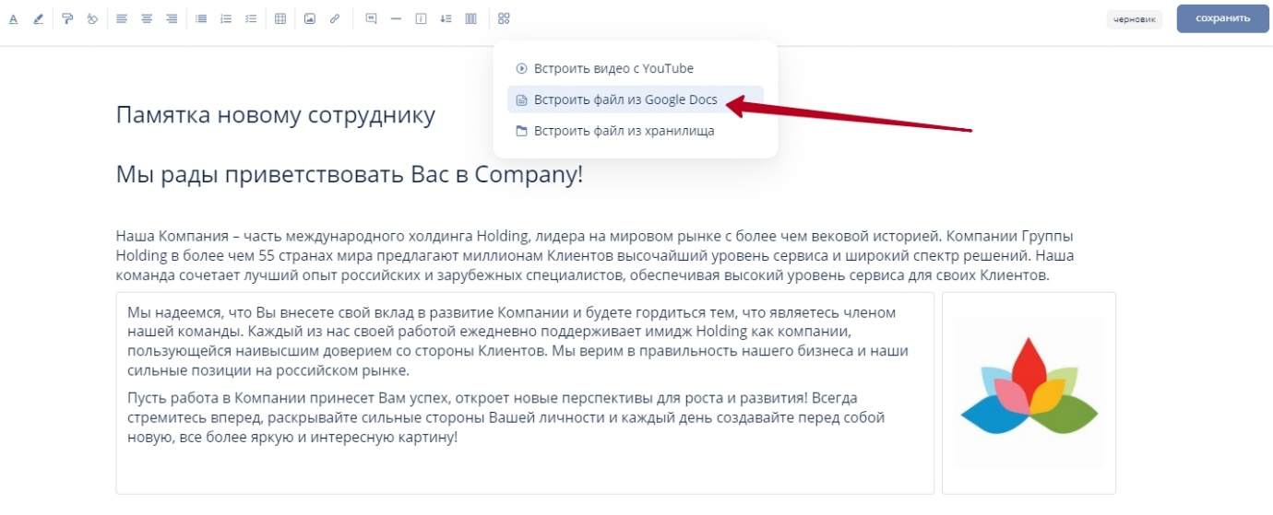
- Вставить ссылку в поле "ссылка на документ";
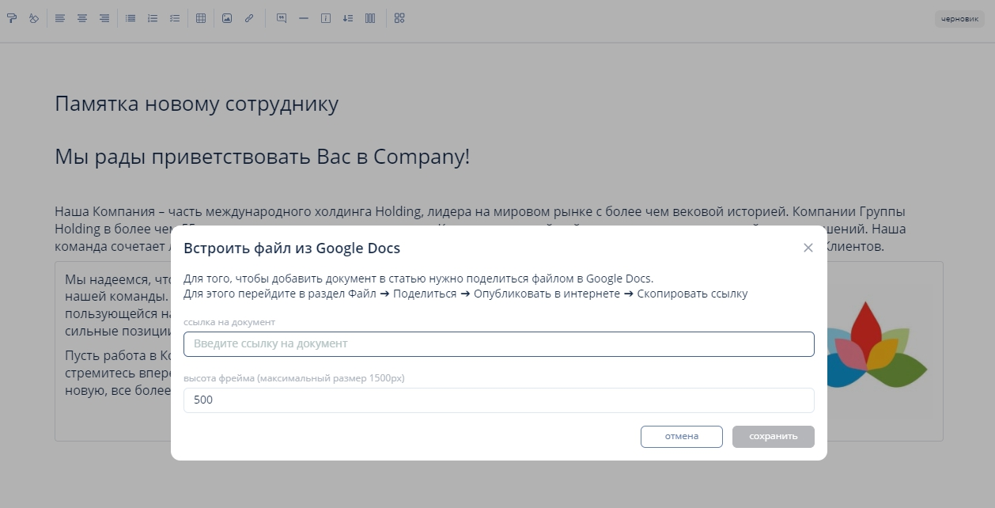
Чтобы инструмент принял ссылку, ее необходимо сгенерировать в самом Google Docs/Sheets:
Для этого перейдите в раздел Файл ➔ Поделиться ➔ Опубликовать в интернете ➔ Опубликовать ➔ Скопировать ссылку
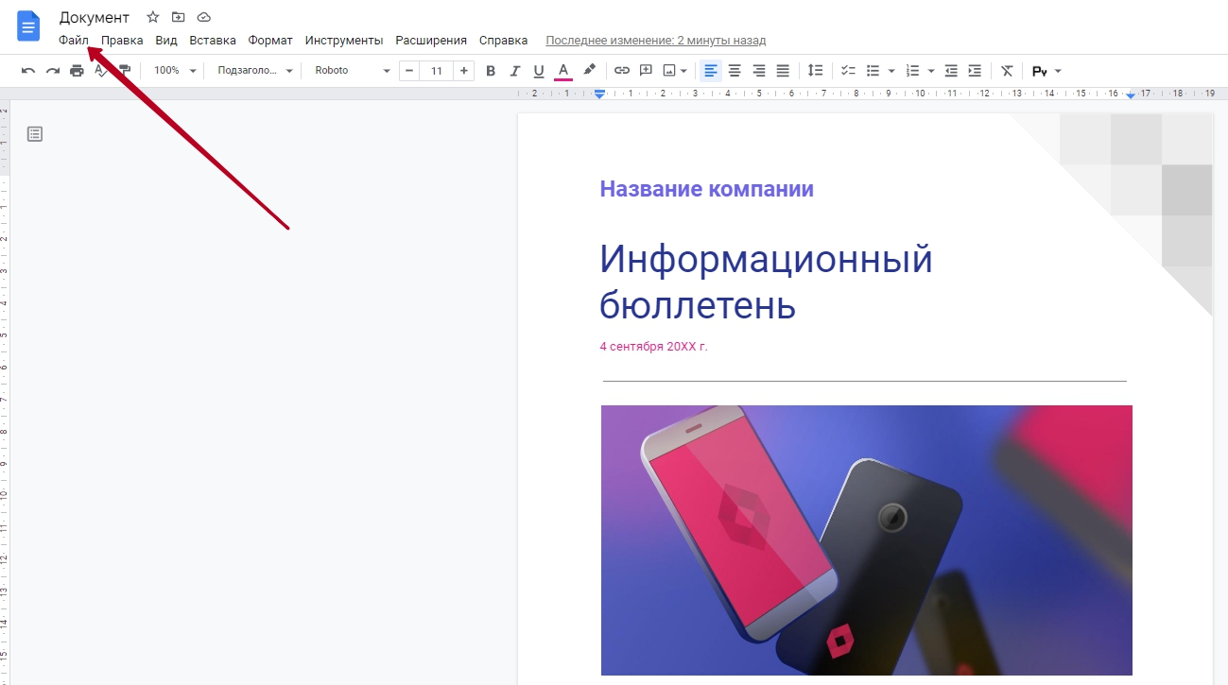
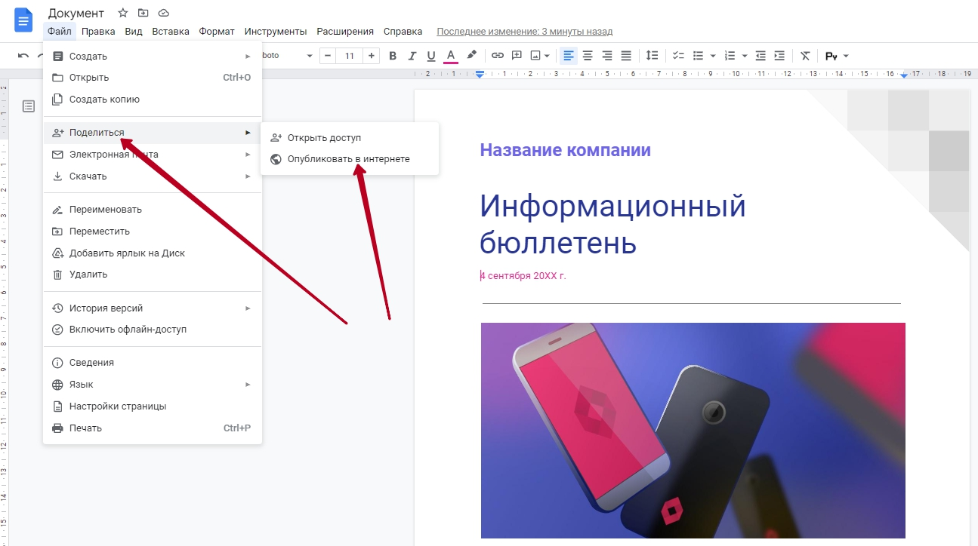
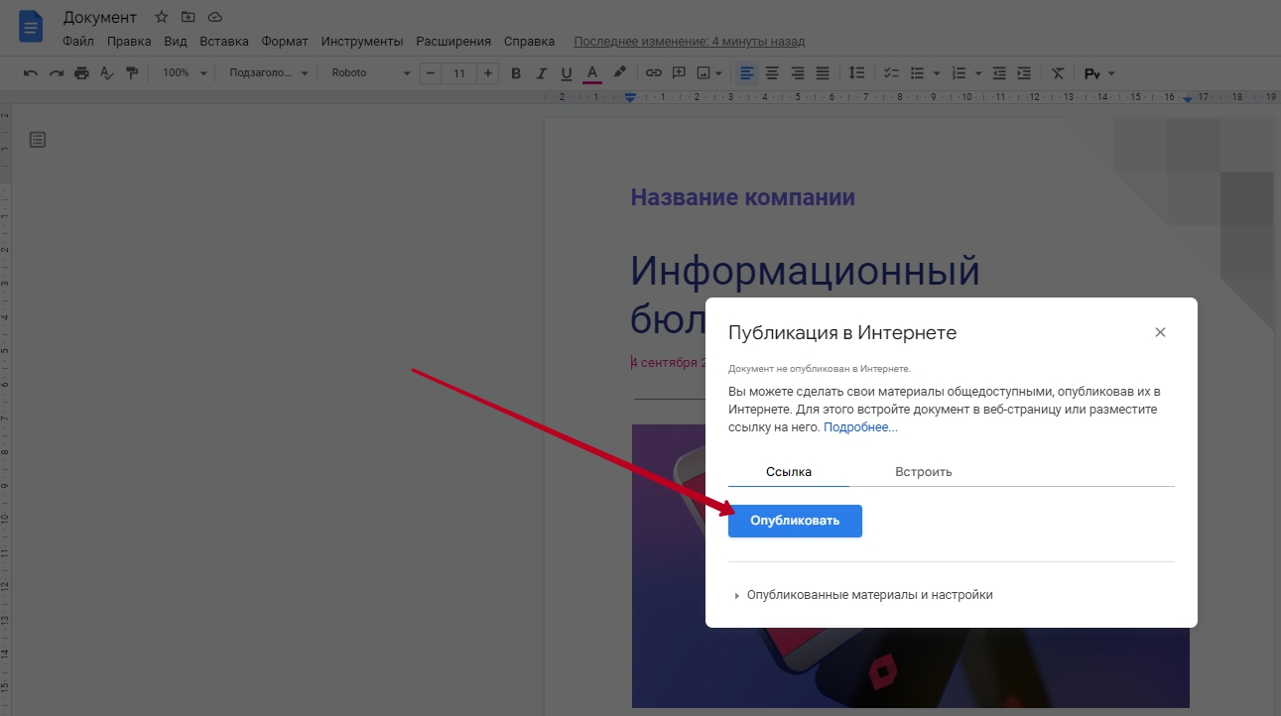
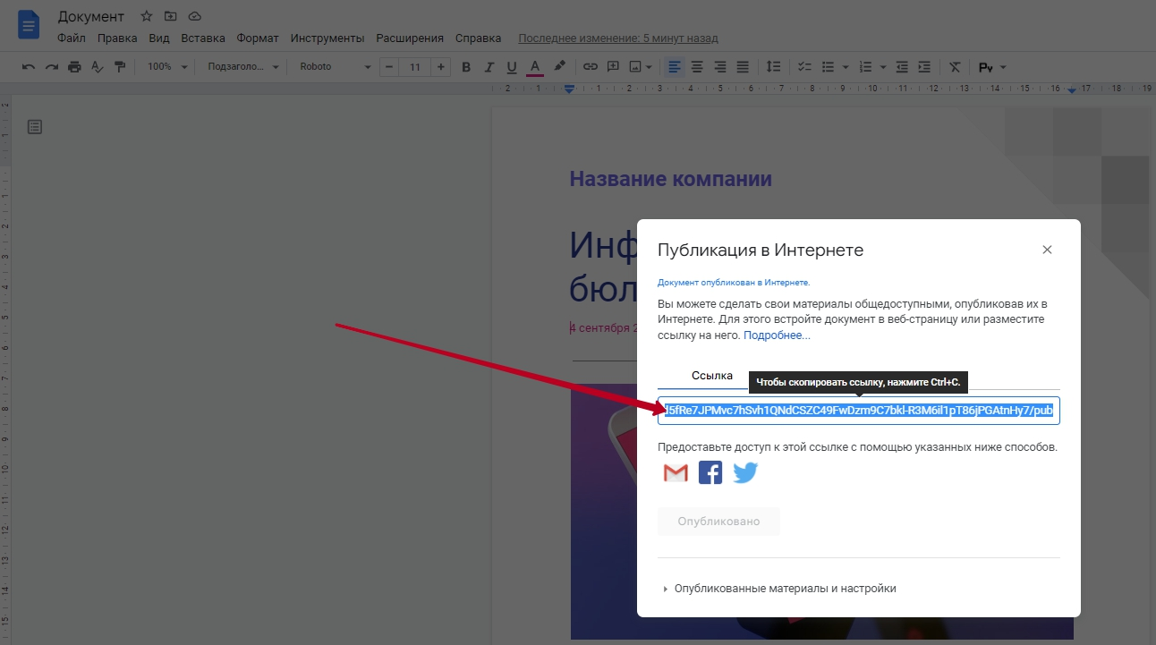
- Ввести высоту фрейма при необходимости (по умолчанию стоит 500px);
- Нажать на кнопку "Сохранить";
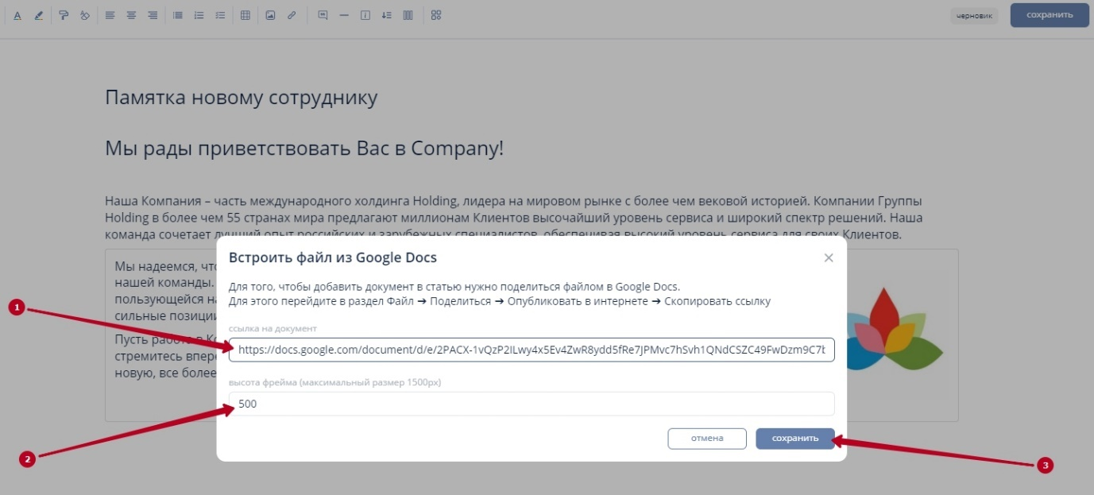
- Страница обновится и в вашей статье появится окно с Google Документом.
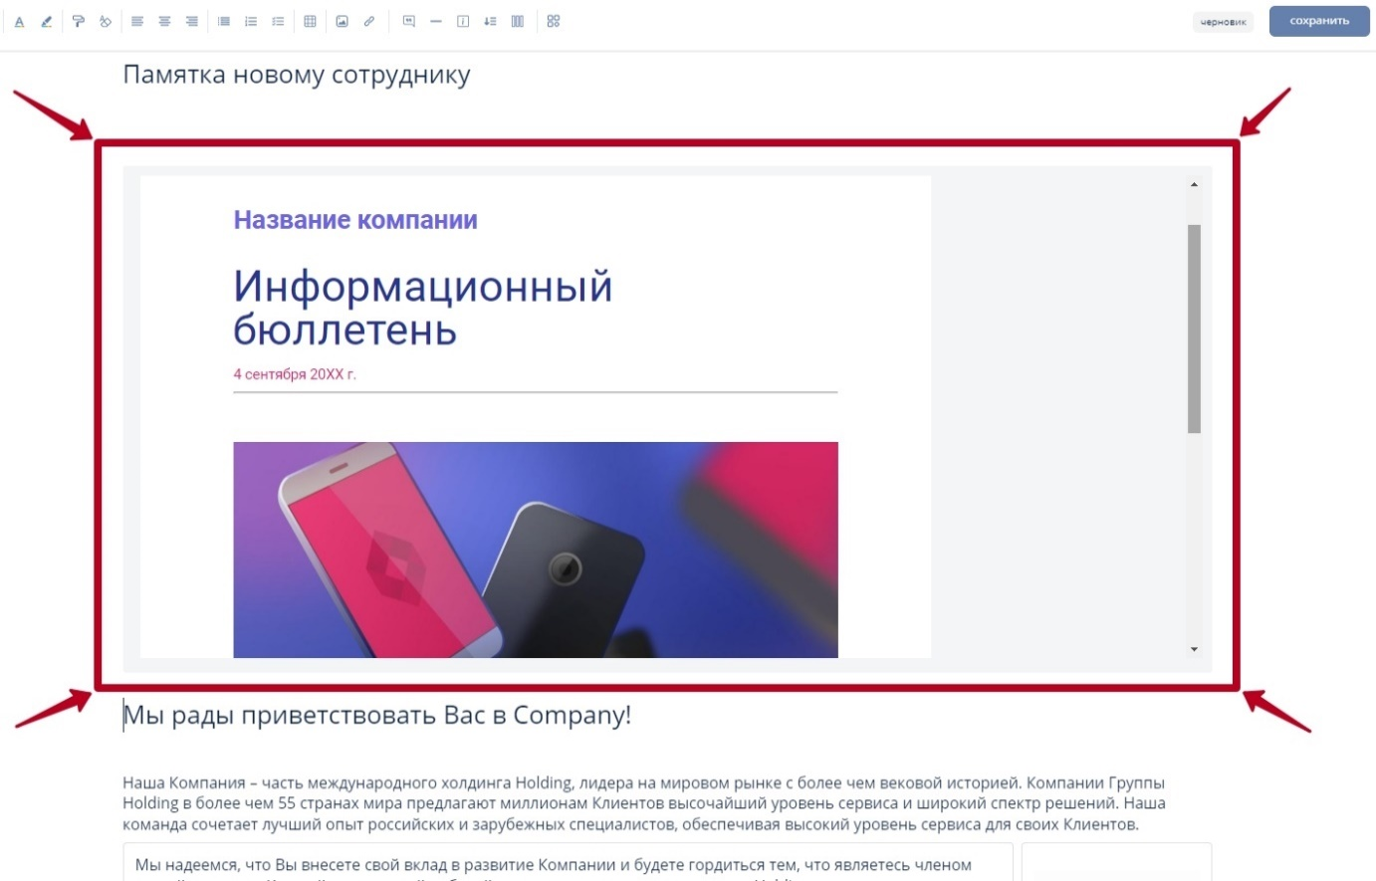

Совместная работа
Визуальный редактор поддерживает одновременное редактирование статьи несколькими пользователями. Для этого нет необходимости переходить в какой-то отдельный режим, достаточно просто зайти в статью и увидеть, кто сейчас над ней работает и подключиться к процессу.
Совместное редактирование не работает со статьями в статусе "черновик". Поэтому, если Вы хотите подключить к работе над материалом Вашего коллегу, то необходимо перевести статус.

Чат статьи
Во время редактирования статьи редакторы могут общаться между собой прямо тут же. Для того, чтобы активировать чат, необходимо в правом нижнем углу редактора нажать на специальную кнопку "Открыть чат". Функционал аналогичен всем самым известным и распространенным чатам.
Сообщения в данном чате хранятся до того момента, пока в редакторе данной статьи находится хотя бы один пользователь. Если все редакторы покинут чат, то вся история сотрётся.

Шаблоны
Когда Вы создаёте новую статью, Вам не обязательно начинать с нуля. Вы можете воспользоваться готовыми шаблонами или создать свои.

Создание статьи на основе шаблона
Для того, чтобы создать новую статью на основе шаблона, не нужно особых действий. Вы также создаёте статью, как и обычно, только вместо чистого листа, выбираете один из доступных шаблонов.
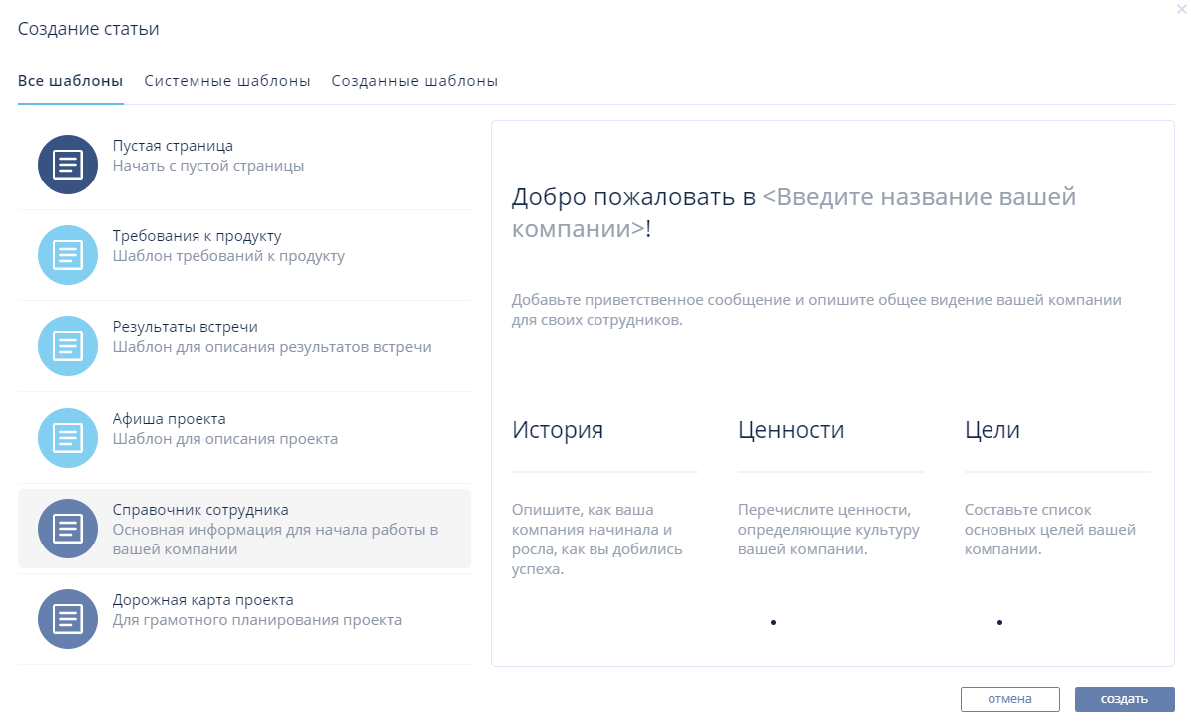
Шаблоны делятся на 2 вида:
- Системные - шаблоны, которые уже предустановлены в базу знаний. Со временем база шаблонов будет пополнятся, в том числе и уникальными шаблонами, которые нельзя будет воспроизвести обычными средствами визуального редактора.
- Созданные - шаблоны, которые были созданы исключительно в рамках Вашей базы знаний.
Создание, редактирование и удаление шаблонов доступно только администраторам.

Создание шаблона
Создать шаблон можно двумя разными способами:
- Для создания абсолютно нового шаблона Вам необходимо выполнить ряд действий:
1. В панели навигации, на вкладке "Настройки", выберите пункт "Настройка шаблонов";
2. На странице "Настройка шаблонов" нажмите на кнопку "Создать шаблон";
3. С помощью визуального редактора создайте структуру для нового шаблона, предварительно его заполнив;
4. Нажмите на кнопку "Создать шаблон";
5. В открывшемся окне введите название и описание шаблона и нажмите на кнопку "Сохранить".
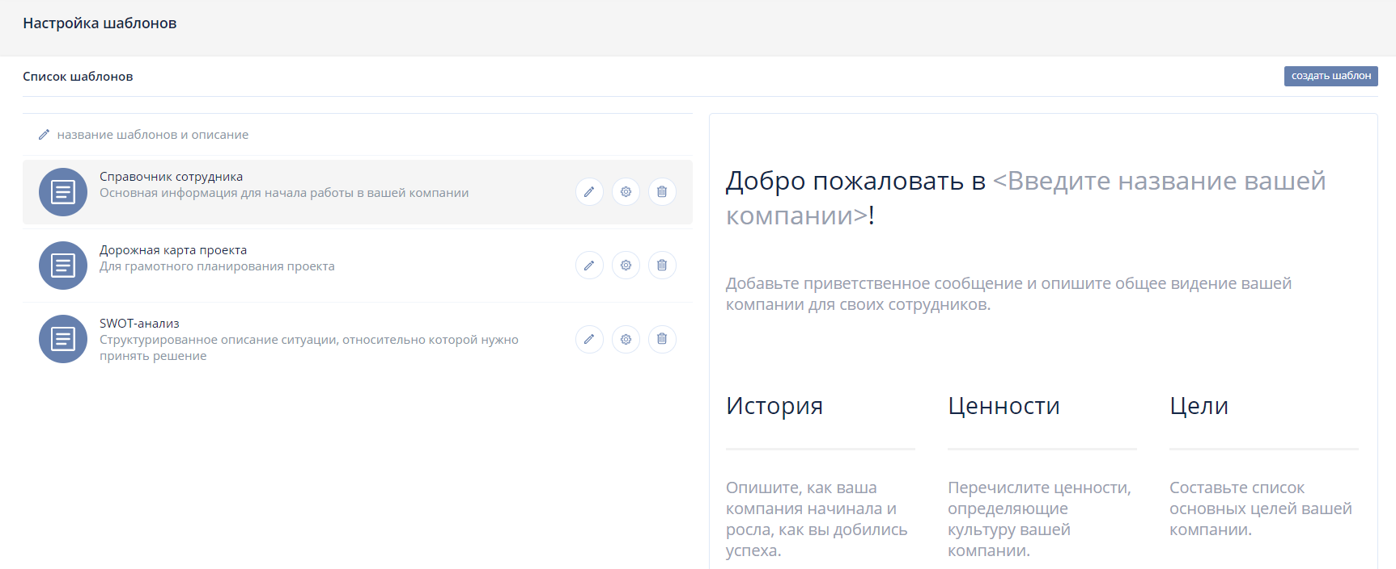
- Для создания шаблона на основе существующей статьи можно следующим образом:
1. Перейдите на страницу необходимой статьи;
2. Откройте дополнительное меню в правом верхнем углу и выберите пункт "Создать шаблон";
3. В открывшемся окне введите название и описание шаблона и нажмите на кнопку "Сохранить".

Редактирование шаблона
Как и любую статью, каждый шаблон можно в любой момент изменить. Для этого необходимо:
- В списке шаблонов напротив необходимого элемента нажать на кнопку "Редактировать шаблон";
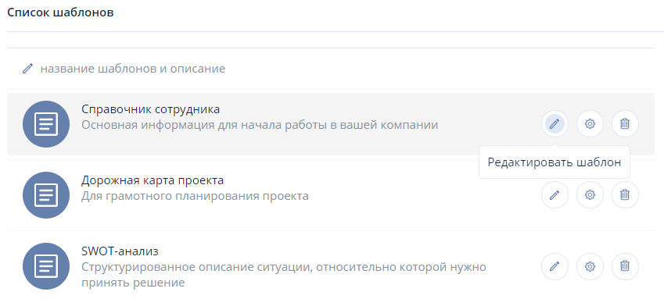
- С помощью визуального редактора внести требуемые изменения и нажать на кнопку "Сохранить".
Редактирование шаблона во многом похоже на редактирование статьи, но с одним ограничением: в настоящее время нет возможности добавлять изображения или любые другие файлы в тело шаблона.

Удаление и скрытие шаблона
Если шаблон потерял свою актуальность, то его можно либо скрыть, либо удалить. В отличие от удаления, которое является безвозвратным и не может быть отменено, скрытие шаблона позволяет Вам в любое время сделать его снова активным.
Вы можете удалить как один шаблон за раз, так и через функционал "Массовые действия" на странице "Настройка шаблонов".
Для того, чтобы скрыть от пользователей некоторые шаблоны или снова сделать их доступными воспользуйтесь функционалом "Массовые действия" на странице "Настройка шаблонов".
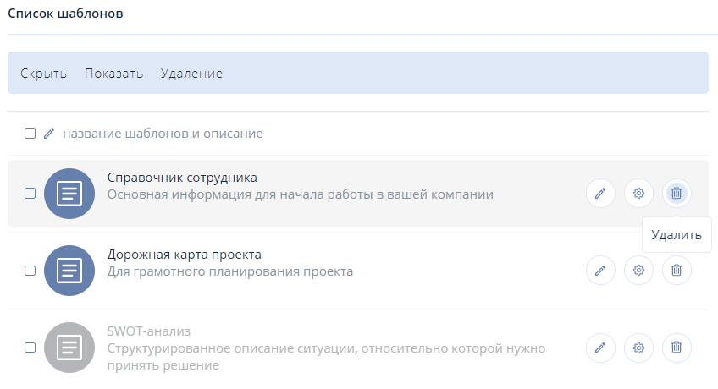

Дополнительные действия со статьями

Копирование статьи
Если Вам нужно продублировать содержимое статьи в этом или другом пространстве, самый простой способ это сделать - скопировать статью.
Вы можете сделать копию как для одной статьи, так и сразу для нескольких.
Для копирования одной статьи Вам необходимо выполнить шаги, описанные ниже:
- Перейдите на страницу статьи, которую хотите скопировать;
- Откройте дополнительное меню в правом верхнем углу и выберите пункт "Копировать";
- В открывшемся окне выберите пространство, в котором хотите разместить копию, и раздел, в который хотите её вложить;
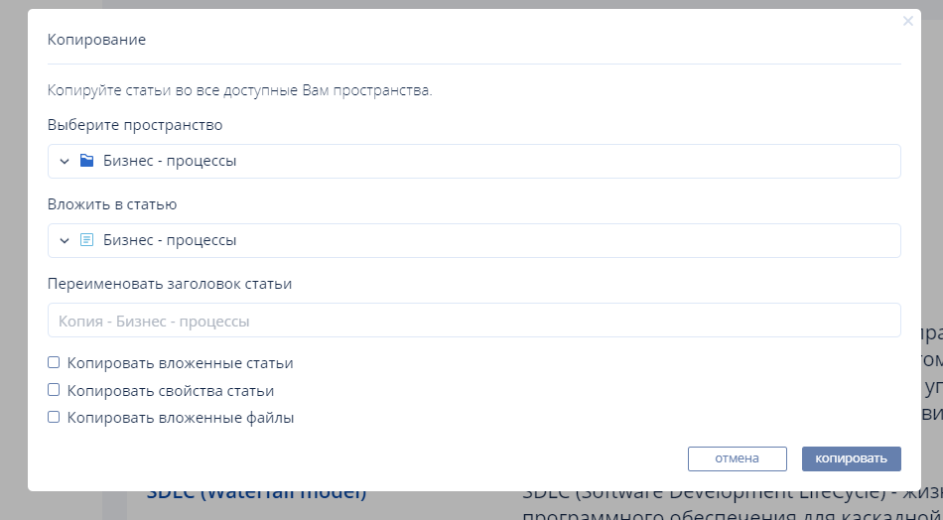
- Подтвердите действие, нажав кнопку "Копировать".
Когда Вы создаёте копию одной статьи, то по умолчанию она переименовывается как "Копия - Название оригинальной статьи". Вы можете переименовать статью прямо во время процесса копирования, либо позже при её редактировании.
Чтобы скопировать статью, у Вас должно быть право доступа "Публикация с наследованием" на раздел, в котором Вы хотите разместить копию.

Копирование свойств, прикреплённых к статье файлов и вложенных статей
При копировании статьи, по умолчанию дублируются только название и тело статьи. Все свойства, настройки и комментарии не будут привязаны к копии, так как это уже отдельная и самостоятельная статья. Но у Вас есть возможность, во время копирования статьи, добавить к копии свойства оригинала, прикрепить те же самые вложения. Для этого, во время копирования, во всплывающем окне поставьте чек-боксы напротив соответствующих пунктов.

Перемещение
Вы можете перемещать статьи между собой внутри пространства, вкладывать одни разделы в другие и также выносить их наружу. Тем самым Вы сможете построить необходимую Вам структуру пространства. Перемещение осуществляется с помощью перетаскивания статей в дереве структуры в боковой панели.
Чтобы переместить статью в пространстве, необходимо:
- Активировать режим настройки в нижней части дерева структуры;
- В дереве структуры навести курсор на нужную статью;
- Зажать левую кнопку мыши;
- После этого перетащите статью в необходимое место и отпустите левую кнопку мыши. Если Вам необходимо вставить статью между двумя другими, то при перетаскивании они раздвинуться и уступят место;
- Подтвердить действие.
Каждая статья может стать разделом. Для этого Вам необходимо:
- Определиться какая из статей будет родительской, а какая дочерней;
- Далее необходимо взять предполагаемую дочернюю статью и перенести её на будущую родительскую, чтобы вторая подсветилась;
- После этого возле родительской статьи будет отображаться кнопка для раскрытия раздела, при нажатии на которую раздел будет открываться и закрываться, тем самым показывая или скрывая все вложенные дочерние статьи.
Вы также можете выполнить и обратное действие, вынув дочернюю статью из раздела, поставив её на один уровень иерархии с родительской статьёй.
Перемещать статьи имеют пользователи с правом доступа "Публикация с наследованием" и выше.

Комментарии
Комментарии - отличный способ взаимодействия всех заинтересованных в статье пользователей. С помощью данного инструмента Вы можете сделать замечание по контенту, задать вопрос или возможно в целом обсудить статью и то, что с ней связано, чтобы, например, простимулировать командную работу.

Виды комментариев
В зависимости от статуса статьи, комментарии делятся на 2 вида:
- Публичные - комментарии для опубликованных статей. Данные комментарии видят и могут оставлять все пользователи, имеющие право доступа на просмотр данной статьи;
- Рабочие - данные комментарии отображаются только у неопубликованных статей, то есть для статусов: черновик, ждёт публикации, на доработку, снято с публикации. С помощью данных комментариев пользователи могут обсуждать статью на этапе производства. Когда статья переходит в статус опубликованной, то данные комментарии скрываются и подменяются публичными комментариями.

Добавление комментариев
Для того, чтобы добавить комментарий к статье, Вам необходимо выполнить шаги, описанные ниже:
- На странице статьи, внизу после тела статьи введите свой комментарий в поле для комментариев. При необходимости воспользуйтесь средствами оформления;
- Нажмите кнопку "Сохранить".
Вы можете изменить оставленный комментарий, либо удалить его, но все пользователи узнают об этом, так как после совершения одного из действий, рядом с Вашим комментарием будет отображаться соответствующее сообщение.
Также Вы и другие пользователи можете отвечать на комментарии, создавая тем самым цепочку обсуждения какого-либо вопроса.

Ограничения на комментарии
Вы можете ограничить возможность комментирования статьи, если это потребуется. Для этого Вам необходимо:
- На странице статьи нажать на кнопку "Редактирование статьи";
- На вкладке "Комментарии" перевести переключатель в неактивное положение и нажать на кнопку "Сохранить".
Если на момент отключения комментариев у статьи они уже были, то они не удаляться, а просто перестанут отображаться. Вы всегда можете включить комментарии, для того, чтобы получит к ним доступ.

Вложенные файлы
Создавая статью, Вы можете приложить к ней дополнительные материалы. Вы можете прикрепить что угодно, от планов проектов и макетов дизайна, до видео и аудио файлов.
Загрузка файлов доступна только для пользователей, имеющих право доступа "Публикация" на статью.

Загрузка файлов во вложения
Прикрепить файлы к статье можно из двух источников: Ваш компьютер, доступные хранилища, (для версий с Битриксом доступны Битрикс24.Диски с Вашего портала).
Загрузить файлы с компьютера Вы можете двумя способами:
- С помощью проводника. Для этого:
1. Нажмите на кнопку "Загрузить с компьютера";
2. В открывшемся окне выберите необходимые файлы на компьютере;
3. Подтвердите выбор нажав кнопку "Открыть".
- Перетаскиванием файлов из папки на Вашем компьютере в область "Добавить файлы" с помощью мыши.
Для загрузки файлов из хранилища необходимо выполнить шаги, описанные ниже:
- Нажмите на кнопку "из хранилища";
- В открывшемся окне выберите необходимое хранилище и перейдите в него;
- Выберите файлы для загрузки (можно выбрать одновременно несколько файлов, которые находятся в разных хранилищах);
- Нажмите на кнопку "Добавить".
При загрузке из хранилища, Вы прикрепляете не файл к статье, а ссылку на него. То есть при удалении файла в хранилище, он не будет доступен также и в статьях, к которым Вы его прикрепили.
Если на Вашем портале у Вас есть подключенный Битрикс24.Диск, то Вы также можете загрузить файлы из него в статью. Для этого необходимо:
- Нажать на кнопку "Загрузить из Битрикс24.Диск";
- В открывшемся окне выбрать необходимый диск и перейти в него;
- Выбрать файлы для загрузки (можно выбрать одновременно несколько файлов, которые находятся в разных дисках);
- Нажмите на кнопку "Добавить".

Допустимые типы и размер файлов
Вы можете прикрепить к статье файлы большинства типов, но не можете прикрепить папки. Если Вам необходимо загрузить папку, то перед загрузкой экспортируйте её в zip-файл или другой архивный формат.

Просмотр файлов
Для того, чтобы ознакомиться с прикреплёнными к статье файлами, Вам достаточно просто кликнуть на необходимый элемент в списке "Вложенные файлы". Перед Вами откроется окно просмотра файлов, в котором Вы можете просмотреть не только текущий документ, но и переключаться между остальными файлами в списке.
Если файл был добавлен из хранилища, то Вы можете перейти на его детальную статью, чтобы ознакомиться с дополнительной информацией о файле. Для этого необходимо:
- В списке "Вложенные файлы", напротив необходимого элемента, открыть меню действий;
- Выбрать пункт "Перейти в хранилище".
Для просмотра детальной страницы файла у пользователя должно быть право доступа "Просмотр" и выше на данный файл.

Скачивание файла
Если Вас заинтересовал материал, приложенный к статье, то Вы можете сохранить его себе на компьютер. Чтобы это сделать, необходимо выполнить шаги, описанные ниже:
- В списке "Вложенные файлы", напротив необходимого элемента, открыть меню действий;
- Выберите пункт "Скачать".
Документ также можно скачать и во время просмотра. Достаточно лишь нажать на кнопку "Скачать" в окне для просмотра файлов.

Удаление файла
Неактуальные вложения всегда можно удалить. Для этого необходимо:
- В списке "Вложенные файлы", напротив необходимого элемента, открыть меню действий;
- Выберите пункт "Удалить".
Для удаления файлов, пользователь должен обладать правом доступа "Публикация" и выше на статью.

Связанные статьи
Связанные статьи - это полезные или важные страницы, которые могут быть использованы в качестве дополнительного материала к статье, а также для быстрой навигации по похожему контенту. Вы можете ссылаться как на различные страницы внутри базы знаний, так и оставить ссылку на внешний ресурс.
Для добавления ссылок на связанные статьи, пользователь должен обладать правом доступа "Редактирование" и выше.

Добавление связанной статьи
Добавление связанных статей происходит в окне "Редактирование свойств", во вкладке "Ссылки".
Если Вы хотите добавить ссылку на статью внутри базы знаний, то Вам необходимо:
- В поле "Ссылка" ввести название необходимой статьи;
- Выбрать необходимую статью из выпадающего списка;
- В поле "Ссылка" подставиться актуальный URL-адрес на статью, а в поле "Название" её актуальный заголовок;
- Нажать на кнопку "Сохранить".
Если Вы, при добавлении ссылки на статью внутри базы знаний, не будете изменять название ссылки, то данный заголовок будет синхронизирован с заголовком статьи, на которую ведёт ссылка, и будет обновляться, при её изменении, вместе с ней.
Если Вы, в данном случае, введёте в поле "Название ссылки" новое значение, то оно не будет синхронизировано с заголовком статьи и будет всегда иметь такое название, которое Вы ввели в поле.
Если Вы хотите добавить ссылку на внешний ресурс, то Вам необходимо:
- В поле "Ссылка" вставить URL-адрес на источник;
- В поле "Название ссылки" ввести её название, например, заголовок ресурса;
- Нажать на кнопку "Сохранить".
Если Вы оставите поле "Название ссылки" пустым, то вместо названия подставиться URL-адрес.

Удаление связанной статьи
Для удаления ссылки на связанную статью необходимо в окне "Редактирование свойств" в списке добавленных ссылок напротив необходимого элемента нажать на кнопку "Удалить".
Для удаления ссылок на связанные статьи, пользователь должен обладать правом доступа "Редактирование" и выше.

Оценка статьи и её рейтинг
После просмотра статьи, её можно оценить. Сделать это можно как благодарственным комментарием автору, так и поставив лайк статье внизу страницы.
На основе количества лайков пользователей формируется рейтинг статьи, который необходим для сортировки популярных объектов (авторов, тегов, классификаторов).

Списки на ознакомление
Здесь же можно убрать статью из списка на ознакомление.
Корневую статью пространства нельзя добавить в мой список на ознакомление.
Мой список на ознакомление находится на странице "Список на ознакомление" в навигационной панели приложения.
Далее необходимо выбрать "Мой список на ознакомление" в боковой панели.
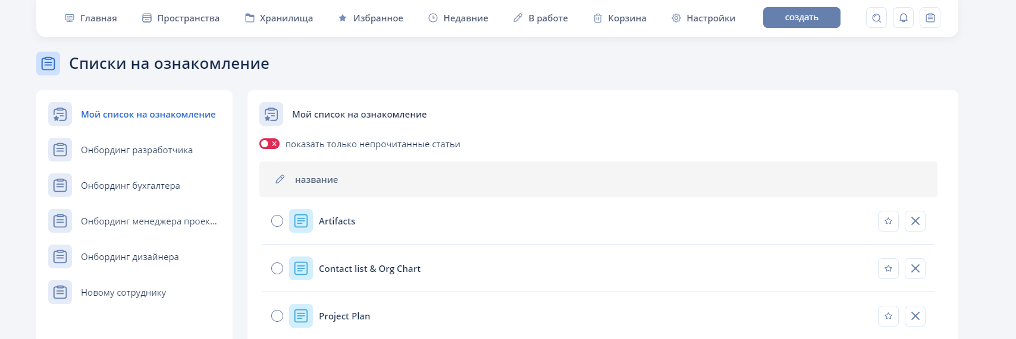
В моём списке на ознакомления владелец списка может:
- Удалить статью из списка;
- Отметить статью как прочитанную/непрочитанную;
- Добавить статью в избранное;
- Настроить отображение только непрочитанных статей.
"Мой список на ознакомление", созданный пользователем для себя, видит только сам пользователь и больше никто.

Назначенный список на ознакомление
Пользователи с правами Администратор могут назначать другим участникам особенные Списки на ознакомление.
Создание нового списка на ознакомление:
1. Чтобы создать новый список на ознакомление, необходимо перейти на страницу "Список на ознакомление" и нажать на кнопку "Добавить новый список" внизу боковой панели.
2. Далее, необходимо ввести название списка и нажать на кнопку "Сохранить".
Добавление статей в список на ознакомление:
1. Чтобы добавить статью в существующий список на ознакомление, необходимо перейти на детальную страницу статьи, нажать на кнопку "важное" в панели инструментов, выбрать необходимый список/списки.
2. Далее, необходимо ввести название списка и нажать на кнопку "Сохранить".
Добавление статей в список на ознакомление:
Чтобы добавить статью в существующий список на ознакомление, необходимо перейти на детальную страницу статьи, нажать на кнопку "важное" в панели инструментов, выбрать необходимый список/списки.
В списке на ознакомление администратор может сделать следующее:
- Назначить читателей;
- Отследить прогресс читателей;
- Удалить список;
- Удалить статью из списка;
- Поделиться ссылкой (с теми, кому доступен данный список на ознакомление);
- Редактировать название.
Читатели, которым доступен данный список на ознакомление могут:
- Отметить статью из списка как прочитанную/непрочитанную;
- Добавить статью в избранное;
- Настроить отображение только непрочитанных статей.
Только администратор может создавать списки на ознакомление, управлять статьями внутри списка и назначать читателей.

Файлы
Базу знаний можно использовать не только как сборник полезных статей, но и как полноценный сетевой диск. Загружайте файлы любого типа в базу знаний, делитесь ими с сотрудниками, а также прикрепляйте к статьям.

Жизненный цикл папки и файла
Если пространства разбиты на разделы, в которых хранятся статьи, то структура хранилища строится из папок, в которых хранятся файлы. В данном разделе Вы познакомитесь с основными действиями по организации файловой системы в Вашей базе знаний.

Создание папки
Вы конечно можете загружать файлы прямо на первый уровень хранилища и впоследствии так их хранить, но будет лучше, если сначала организовать структуру из папок, разделенных по определённым категориям. Таким образом в будущем Вы упростите себе задачу по навигации между стопками различных документов.
Для того, чтобы создать папку, Вам необходимо выполнить шаги, описанные ниже:
- Выберите необходимое хранилище и перейдите в него;
- Нажмите на кнопку "Создать папку";
- В открывшемся окне введите название будущей папки, после чего нажмите на кнопку "Сохранить";
- Папка успешно создана!
Пользователь не сможет создать папку, если он не имеет право доступа "Создание с наследованием" и выше на раздел, в котором хочет создать новую папку.

Редактирование папки
Как и разделы пространства, папки можно редактировать и назначать для них свойства, которые могут помочь при навигации и поиске необходимых знаний. Вы можете изменить название папки, настроить права доступа, назначить классификаторы и теги, установить срок действия. Весь функционал по редактированию папки находится в специальном окне "Редактирование свойств", которое Вы можете открыть, нажав соответствующую кнопку.
Пользователь не сможет изменить папку, если он не имеет право доступа "Создание с наследованием" и выше на данную папку.

Удаление папки
Если папка уже неактуальна и не приносит пользы Вашему коллективу, то её можно, а иногда и необходимо, удалить. Достаточно выполнить пару шагов:
- На странице папки откройте дополнительное меню в правом верхнем углу и выберите пункт "Удалить";
- После этого, в открывшемся окне, подтвердите удаление папки.
Пользователь не сможет удалить папку, если он не имеет право доступа "Создание с наследованием" и выше на данную папку.

Загрузка файла
После того, как Вы определились со структурой Вашего хранилища, следующий этап для Вас - это наполнение его контентом, а точнее файлами. Вы можете загрузить файлы большинства типов, но не можете загрузить папки. Если Вам необходимо загрузить папку, то перед загрузкой экспортируйте её в zip-файл или другой архивный формат.

Загрузка файлов в папку может быть осуществлена двумя способами:
Загрузка с помощью проводника. Для этого Вам необходимо:
- На странице папки нажать на кнопку "Загрузить файлы";
- В открывшемся окне выберите файлы, которые хотите загрузить;
- В зависимости от вашей операционной системы нажмите на кнопку "Открыть" или "Загрузить".
Загрузка с помощью перетаскивания. Вы можете сделать это следующим образом:
- Выделите необходимые файлы на Вашем компьютере;
- Перетащите их в область приложения, чтобы начать загрузку.
Во время загрузки файлов, в правом нижнем углу будет отображаться менеджер загрузок, с помощью которого Вы сможете отслеживать статус загрузки каждого файла.
Пользователь не сможет загрузить файлы, если он не имеет право доступа "Создание" на папку, в которую планирует загрузить файл.

Редактирование файла
Вы можете изменить название файла, добавить к нему описание, настроить права доступа, назначить классификаторы и теги, установить срок действия. Весь функционал по редактированию файлы находится в специальном окне "Редактирование свойств", которое Вы можете открыть, нажав соответствующую кнопку.
Пользователь не сможет изменить файл, если он не имеет право доступа "Создание" и выше на данный файл.

Удаление файла
Если файл не приносит Вам пользы, а просто занимает место, то его необходимо удалить. Достаточно выполнить пару шагов:
- На странице файла откройте дополнительное меню в правом верхнем углу и выберите пункт "Удалить";
- После этого, в открывшемся окне, подтвердите удаление папки.
Пользователь не сможет удалить файл, если он не имеет право доступа "Создание" и выше на данный файл.

Дополнительные действия с папками и файлами

Скачивание файла или папки
Все файлы, которые доступны Вам для просмотра Вы можете сохранить себе на компьютер. Скачивать можно как отдельные файлы, так и группу файлов и папки. В последнем случае Вам будет доступен файл в формате .zip, в котором будут собраны все выбранные для скачивания файлы.
Скачивание отдельно файла или папки происходит по нажатию на кнопку "Скачать".

Копирование файлов и папок
Если Вам необходимо продублировать некоторые файлы или папки в другом хранилище, самый простой способ это сделать - скопировать их.
Для копирования файлов и папок Вам необходимо выполнить шаги, описанные ниже:
- Вызвать окно "Копирование". Это можно сделать как на детальной странице файла или папки (меню дополнительных действий), так и с помощью функционала "Массовые действия" на детальной странице папки;
- В открывшемся окне выберите хранилище, а также папку, в которых Вы хотите создать копии выбранных объектов;
- Подтвердите копирование, нажав кнопку "Копировать";
- После успешного завершения действия, Вы можете сразу же перейти в папку назначения.
Пользователь не сможет скопировать файл, если он не имеет право доступа "Создание" на папку, в которую производится копирование.
Пользователь не сможет скопировать папку, если он не имеет право доступа "Создание с наследованием" на папку, в которую производится копирование.

Перемещение файлов и папок
Если Вам необходимо изменить структуру расположения папок и файлов в хранилище, то это всегда можно сделать, переместив необходимые объекты в нужное место.
Для перемещения файлов и папок Вам необходимо выполнить шаги, описанные ниже:
- Вызвать окно "Перемещение". Это можно сделать как на детальной странице файла или папки (меню дополнительных действий);
- В появившемся окне выберите папку, в которую хотите выполнить перемещение выбранных объектов;
- Подтвердите перемещение, нажав кнопку "Переместить";
- После успешного завершения действия, Вы можете сразу же перейти в папку назначения.
Вы также можете перемещать файлы и папки с помощью перетаскивания их в пункт назначения. Данный функционал доступен как в списке на детальной странице папки, так и в дереве структуры.
Пользователь не сможет переместить файл, если он не имеет право доступа "Создание" и выше на данный файл и на папку назначения.
Пользователь не сможет переместить папку, если он не имеет право доступа "Создание с наследованием" и выше на перемещаемую папку и на папку назначения.

Массовые действия
Файлов может быть много и совершать индивидуальные действия с каждым документом по-отдельности может занять много времени. Поэтому для Вас на детальной странице папки доступен специальный функционал "Массовые действия". С помощью него, Вы можете выполнять какое-либо действие (копировать, переместить, скачать, удалить) сразу с группой файлов.
Для активации функционала "Массовые действия" выполните ряд шагов:
- На детальной странице папки, с вложениями которой Вы собираетесь работать, нажмите на кнопку "Массовые действия";
- Отметьте чек-боксы напротив файлов и папок, с которыми хотите произвести действие;
- Выберите одно из четырех действий: копировать, переместить, скачать, удалить.
- Дальнейшие шаги для каждого действия повторяют, те, которые необходимо совершить при работе с одним объектом.
Права на массовые действия работают аналогичным образом, как и для действия с одним объектом.

Просмотр файлов
Вы можете ознакомиться со всеми файлами, которые находятся на одном уровне, не открывая их детальную страницу.
Для того, чтобы открыть специальное окно для просмотра файлов, Вам необходимо на детальной странице папки нажать на иконку необходимого документа.
Внутри данного окна Вы можете:
- Переключаться между всеми документами на одном уровне;
- Масштабировать изображение;
- Скачать файл.

Подписки и избранное

Подписки
Если хотите быть в курсе всех изменений, происходящих со статьёй или документом, то Вы можете подписаться на получение уведомлений обо всех действиях, связанных с элементом.

Подписка на элемент
Вы можете подписаться как на пространство и хранилище в целом, так и на отдельные статьи, папки и файлы. Для того, чтобы это сделать, Вам необходимо:
1. Перейти на детальную страницу элемента;
2. Нажать на кнопку "Подписаться на уведомления" в панели инструментов в кнопке "важное".
При подписке на корневую статью Вы подписываетесь на пространство. То есть Вы будете получать уведомления по всем вложенным статьям.
При подписке на корневую папку, Вы подписываетесь на хранилище. То есть Вы будете получать уведомления по всем вложенным папкам и файлам.

Просмотр уведомлений
Для просмотра истории по уведомлениям, Вам необходимо перейти на страницу "Центр уведомлений", нажав на колокольчик в правом углу на панели навигации. Перед Вами откроется список всех уведомлений, пришедших Вам за последнее время.
Уведомления имеют 2 состояния:
- Непросмотренное - уведомление, с которым пользователь ещё не ознакомился;
- Просмотренные - уведомления, по которому пользователь перешёл на детальную страницу статьи.
Вы можете самостоятельно варьировать состояние уведомления. Например, если Вы уже просмотрели уведомление, но хотите ещё раз к нему вернуться, то вы можете поменять состояние уведомления обратно на "Непросмотренное", что будет для Вас напоминанием. Или же если ни одно из новых уведомлений Вас не заинтересовало, то Вы можете, с помощью функционала "Массовые действия", поменять статус всех уведомлений на "Просмотренное", чтобы не просматривать каждое по отдельности.

Типы уведомлений
В зависимости от события могут приходить разные уведомления. Все типы уведомлений и описания событий, вызывающих их представлены в таблице ниже.
Типы уведомления | Описание
Общие уведомления
Новая статья | Приходит пользователю тогда, когда в статье или пространстве, на которые подписан пользователь, опубликована новая статья.
Снята с публикации | Приходит пользователю тогда, когда статья, на которую подписан пользователь, или статья, вложенная в статью или пространство, на которые подписан пользователь, снимается с публикации.
Возвращена на публикацию | Приходит пользователю тогда, когда статья, на которую подписан пользователь, или статья, вложенная в статью или пространство, на которые подписан пользователь, была одно время снята с публикации, а теперь возвращена.
Обновление в статье | Приходит пользователю тогда, когда в статье, на которую подписан пользователь, или в статье, вложенной в статью или пространство, на которые подписан пользователь, обновляется заголовок либо содержание.
Комментарий к статье | Приходит пользователю тогда, когда в статье, на которую подписан пользователь, появился новый комментарий.
Ответ на комментарий | Приходит пользователю тогда, когда на комментарий пользователя был дан ответный комментарий.
Выдача прав | Приходит пользователю тогда, когда пользователю выдается право доступа на пространство, статью, хранилище, папку, файл.
Загружен новый файл | Приходит пользователю тогда, когда в папке или хранилище, на которые подписан пользователь, появляется новый файл.
Обновление хранилища, папки, файла | Приходит пользователю тогда, когда у хранилища, папки или файла, на которые подписан пользователь, обновилось название или описание.
Документооборот
Документ на проверку | Приходит пользователю тогда, когда в разделе, в котором у него есть право доступа "Публикация" и выше, появилась новая статья со статусом "Ждёт публикации".
Публикация после рецензии | Приходит пользователю тогда, когда в статье, которую он создал, рецензент после проверки изменил статус с "Ждёт публикации" на "Опубликовано".
Возврат после рецензии | Приходит пользователю тогда, когда в статье, которую он создал, рецензент после проверки изменил статус с "Ждёт публикации" на "На доработку".

Пуш-уведомления
При получении нового уведомления оно отобразится не только в списке уведомлений, но и в виде всплывающего окна в правом верхнем углу экрана. В нём будет указано название источника уведомления и его тип. При клике на него можно перейти в указанный источник, а также можно закрыть, если оно Вам не интересно в данный момент. Автоматически пуш-уведомление скроется через несколько секунд.
Помимо внутренних пуш-уведомлений, если у Вас есть интеграция с порталом на Битрикс24, Вам могут приходить и пуш-уведомления от сервиса Битрикс24, чтобы Вы всегда были в курсе происходящего, даже если не работаете в данный момент в Базе знаний.
Также можно настроить уведомления на Ваш почтовый ящик.

Настройка уведомлений
Если Вы считаете, что пуш-уведомления слишком надоедливые или совсем не хотите получать входящие уведомления, то Вы можете их отключить. Сделать это можно в центре уведомлений на вкладке "Настройки".
Система по настройке уведомлений является очень гибкой и каждый сможет найти конфигурацию под себя. На данной странице Вы можете:
- Отключить получение сразу всех уведомлений. Вы можете это сделать переместив переключатель в неактивное состояние. При этом все Ваши настройки сохраняться;
- Отключить только некоторые типы уведомлений;
- Отключить пуш-уведомления в Базе знаний, на почте или в Битрикс24 по необходимости.

Удаление подписки
Отписаться от получения уведомлений можно двумя способами:
- Точечно - для этого, на вкладке "Управление подписками", в списке подписок, напротив необходимого раздела нажмите на кнопку "Удалить подписку";
- Массово - для этого, на вкладке "Управление подписками" воспользуйтесь массовым действием "Удалить".

Избранное
Избранное - раздел, в котором Вы можете хранить важные для себя статьи и файлы. Для того, чтобы попасть на список "Избранное", нажмите на соответствующую вкладку на панели навигации.

Добавление / удаление из списка "Избранное"
Для того, чтобы добавить необходимый материал в список "Избранное" или наоборот удалить его оттуда, Вам всего лишь необходимо нажать на кнопку "Добавить в избранное". Данная иконка является не просто кнопкой, а еще и индикатором, показывающим то, находится ли тот или иной объект у Вас в списке "Избранное" или нет:
- Не закрашенная иконка - данный материал не находится в списке "Избранное";
- Закрашенная иконка - данный материал находится в списке "Избранное".
Обратите внимание, если на момент добавления в избранное у Вас был доступ к элементу, а позже право доступа у Вас отобрали, то Вы не сможете попасть на страницу избранного элемента.

Перемещение объектов в списке
Вы можете самостоятельно настроить порядок объектов в списке, просто перемещая их между собой.

Корзина
После удаления объекта, он попадает в корзину.
Чтобы попасть в корзину, необходимо выбрать вкладку "Корзина" в панели навигации.
Данная страница разделена на 2 вкладки:
- Статьи (здесь хранятся удаленные пространства и статьи);
- Файлы (здесь хранятся удаленные хранилища, папки и файлы).
На данной странице отображаются:
- название объекта;
- место его хранения до удаления (для статей, папок и файлов) или количество вложений (для хранилищ и пространств);
- дата удаления объекта;
- автор удаления.
Объекты в корзине можно восстановить или безвозвратно удалить.Объекты автоматически удаляются из корзины по прошествии 30 суток.

Обучение
Страница "Обучение" предназначена для того, чтобы администраторы могли создавать и редактировать курсы на этой странице, назначать участников на курсы и сами проходить их.
Пользователи же могут проходить назначенные им курсы и назначать курсы себе.

Прохождение курсов
Управлять своим процессом прохождения курсов Вам помогут 2 вкладки в разделе “Обучение”.

Мои курсы
На данной вкладке отображается список курсов, которые Вам назначены администратором системы, либо Вы добавили их к себе на самостоятельное прохождение. Данные типы курсов Вы можете отличить друг от друга по специальной метке на карточке курса:
- Если присутствует метка “Назначенный курс”, то данный курс Вам назначил администратор системы и Вы обязаны его пройти;
- Если вместо данной метки отображается кнопка “Удалить курс”, то данный курс открыт и Вы его самостоятельно добавили из библиотеки курсов.
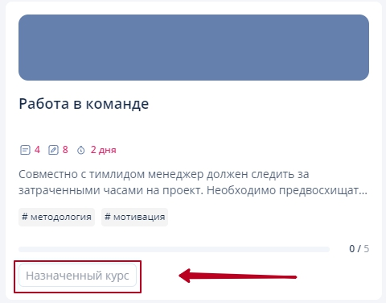
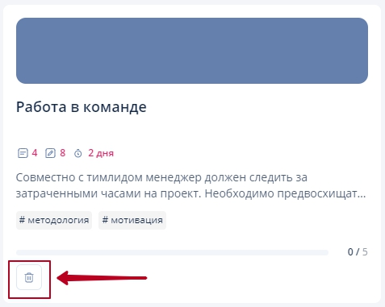
Внимание! Если Вы удалите открытый курс из своего списка, то весь прогресс по нему сохраниться и при повторном добавлении Вам не придется начинать сначала. Закрытые курсы снимать с самого себя нельзя.
При клике на карточку курса, Вы попадаете на его детальную страницу, где можете подробно ознакомиться с его описанием и свойствами, увидеть список всех доступных уроков и приступить к их выполнению, а также общий прогресс по курсу.
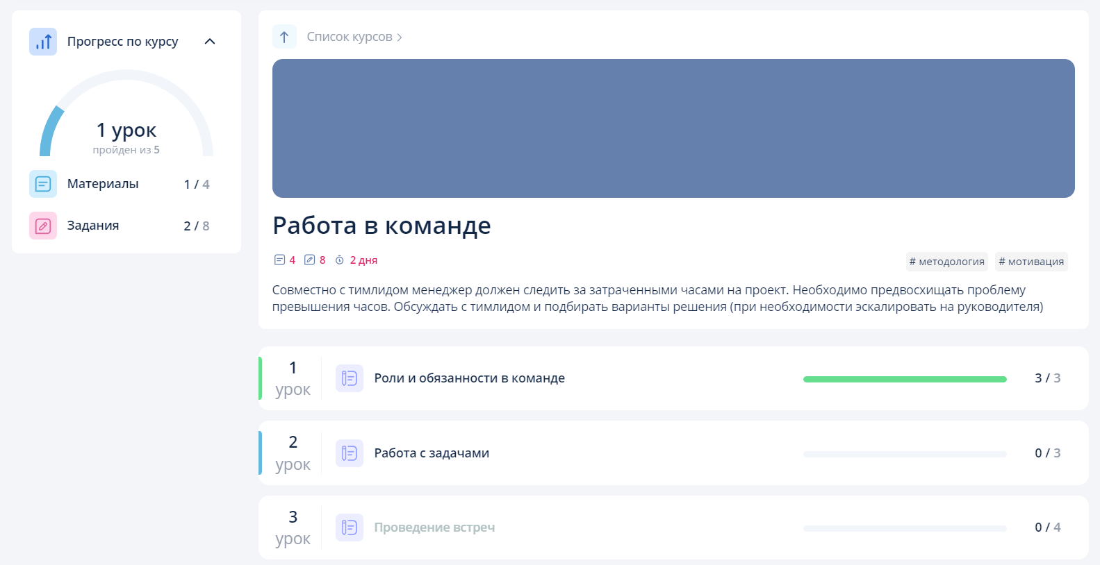

Библиотека курсов
На данной странице отображается список открытых курсов, которые Вы можете свободно добавлять к себе и самостоятельно осваивать выбранную тему.
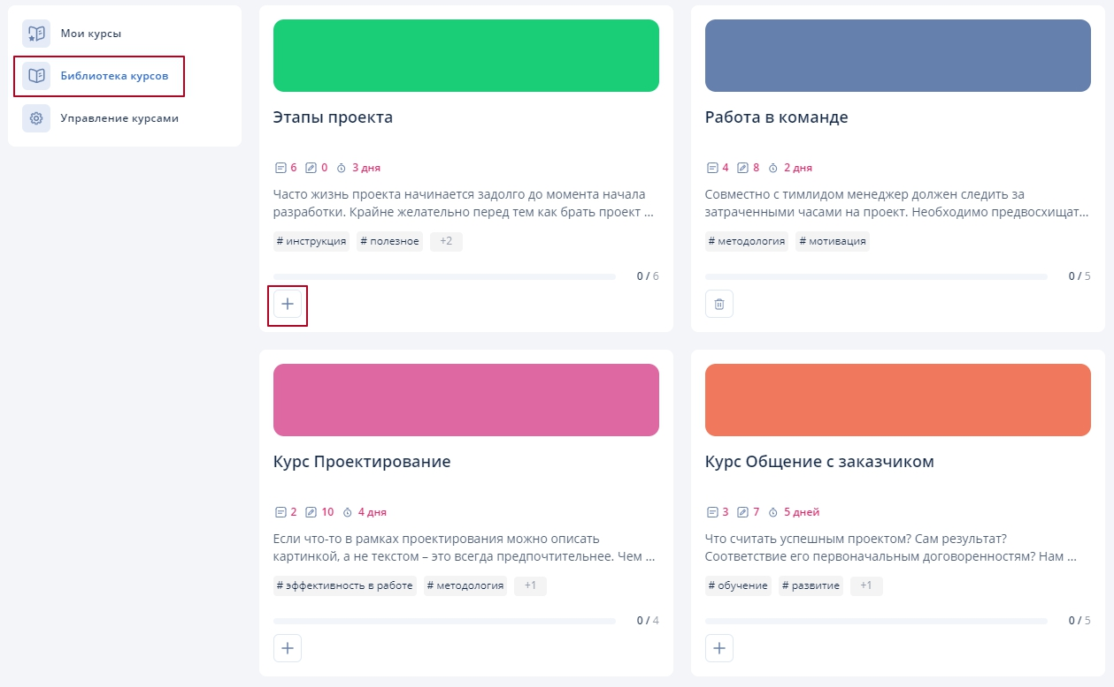
В данном списке отображаются как уже добавленные курсы, так и те, которые Вам пока не интересны или ждут своей очереди. Их можно отличить по кнопке на карточке курса.
При клике на карточку курса, Вы попадаете на его детальную страницу. Если данный курс уже у Вас в процессе прохождения, то Вы можете смело его продолжить. Если же данный курс ещё не назначен на Вас, то Вы можете только ознакомиться с содержанием его уроков. Чтобы начать проходить данный курс, то добавьте его к себе.
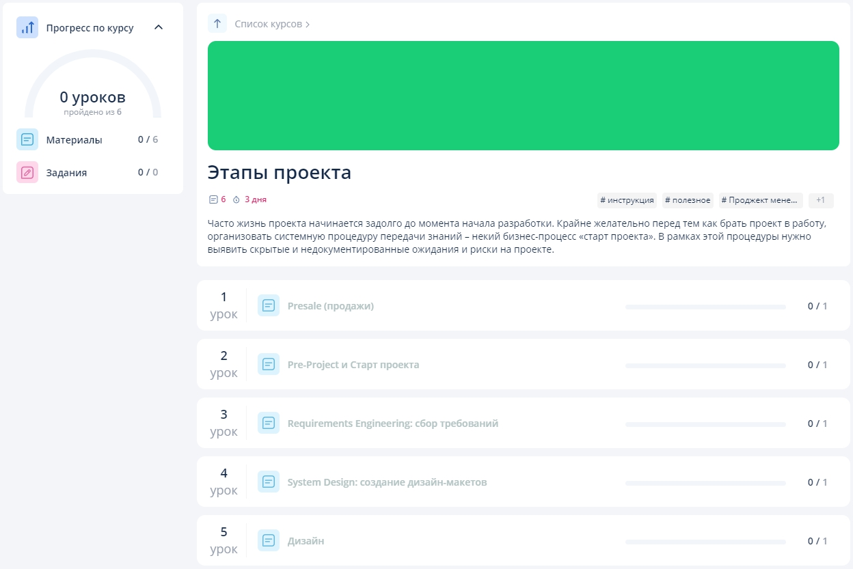

Процесс прохождения курса
В модуле обучения реализована система “Шаг за шагом”, то есть Вы не можете перейти на следующий этап, пока не завершите предыдущий.
Детальная страница урока может содержать в себе 2 вида страниц, которые выполняют разные функции:
Материал - на данной странице отображается вся заложенная автором в урок информация для изучения, его теоретическая часть. После того как Вы ознакомились с материалом, то можете перейти к заданию, если автор курса его предусмотрел.
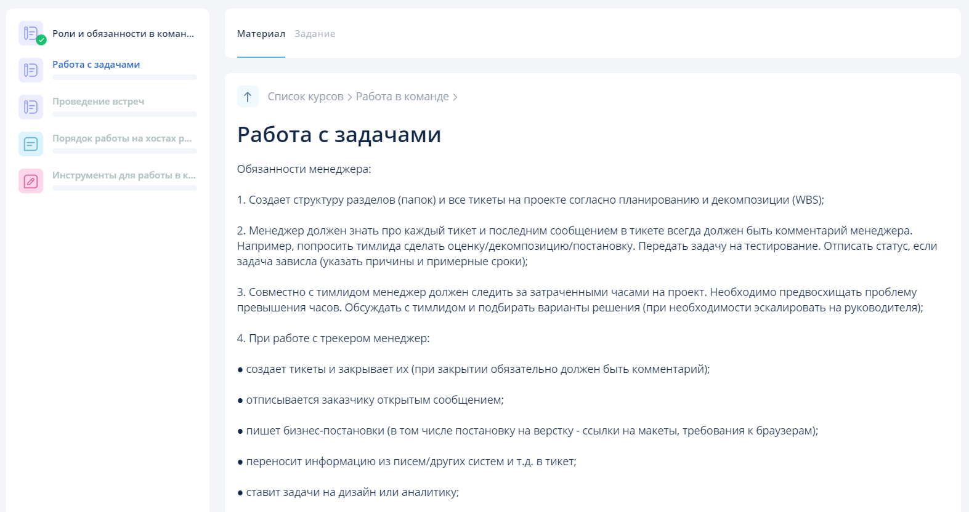
Задание - на данной странице находится практическая часть урока для закрепления / усвоения знаний. В каждом уроке может быть не одно задание, а несколько. В качестве задания может выступать как тест, так и опрос. Если вопросы в опросе не имеют правильного ответа, то вот в тесте необходимо отвечать точно, так как пока Вы не дадите 100 процентов правильных ответов, то система не пропустит Вас на следующий урок.
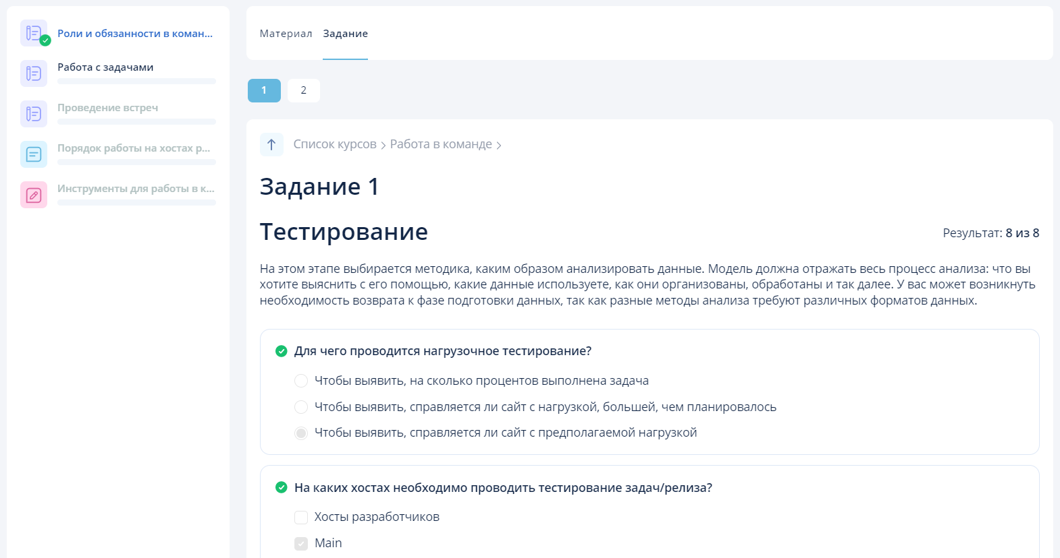
По завершению последнего этапа, нажмите на кнопку “Завершить курс” для того, чтобы пометить его выполненным и получить награду!

Управление курсами

Глоссарий и основные связи
Курс - самая большая сущность в обучающей платформе, объединяющая в себе набор уроков, связанных одной темой.
Урок - один из этапов курса, который может объединять в себе как теоретическую (материал), так и практическую (задание) части.
Материал - теоретическая часть урока. Может формироваться как из объектов, созданных в БЗ (статьи, списки на ознакомление), так и из уникальных для данного материала текстовых блоков.
Задание - практическая часть урока. Формируется из тестов и опросов, которые находятся создаются в модуле "Тесты и опросы".
Схематичное отображение системы хранения сущностей и их взаимосвязи.
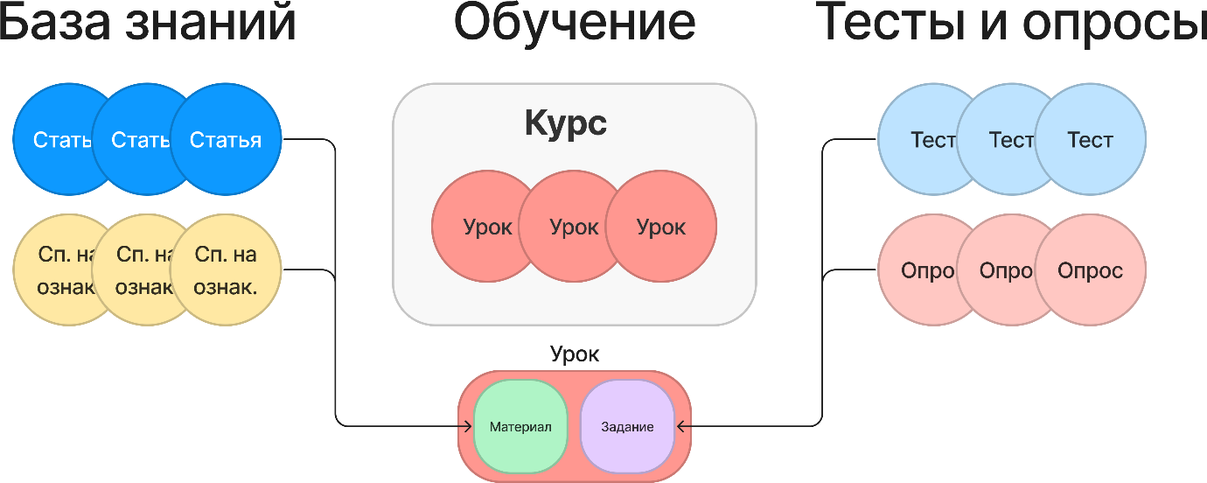

Создание курса
Управление курсами доступно только для администраторов пространства, поэтому обычным пользователям не доступна данная вкладка.
Создать новый курс в системе быстро и просто. Вам достаточно лишь выполнить шаги, описанные ниже:
- Нажать на кнопку “Создать курс” в панели управления;
- Во всплывающем окне заполнить необходимые поля. Обратите внимание, что название курса является обязательным к заполнению, а остальные по вашему усмотрению;
- Нажать на кнопку “Создать”.
После создания курса, Вы попадаете на его детальную страницу, на которой можете начать заполнять его уроками, либо продолжить настраивать различные свойства.

Свойства курса
Каждый курс имеет набор свойств, с логикой работы которых необходимо ознакомиться:
- Обложка - позволит персонализировать Ваш курс и выделить его на фоне остальных. Впоследствии будет добавлена возможность для загрузки изображения;
- Название, описание и теги - стандартные поля, которые описывают пользователю то, что его ждёт при прохождении курса. Заполняйте данные поля грамотно и со смыслом, чтобы Ваш курс был интересен пользователям (если он открыт конечно);
- Количество дней - укажите примерное время на прохождение курса, чтобы он мог вставить его в своё расписание;
- Переключатель “Закрыть курс” - данная опция позволяет опубликовать курс в общий доступ и перевести его в список открытых.
Открытые курсы - отображаются в библиотеке курсов и доступны всем пользователям к самостоятельному назначению без участия администратора. Благодаря этому Вы можете создать ряд курсов для, например, развития софт скиллов Ваших сотрудников, которые они могут проходить в свободном режиме вне обучающей программы.
Закрытые курсы - не отображаются в библиотеке курсов и открываются для пользователей лишь в том случае, если их на него назначил администратор системы. Данный тип курсов может использоваться для составления курсов для повышения квалификации сотрудника, его онбординга при найме в организацию, развития особых компетенций в рамках грейда.

Создание и редактирование уроков
Добавить новый урок в курс можно 2 способами:
- На детальной странице курса (в панели со свойствами курса);
- На детальной странице урока (в дереве всех уроков курса).
После создания урока, Вы попадаете на его детальную страницу. Каждый урок может включать в себя 2 вида страниц:
Материал - здесь оформляется теоретическая часть урока. Редактируется данная страница с помощью специального редактора. Вы можете составить наполнение материала как из уникальных для этого курса текстовых блоков, так и прикреплять статьи и даже списки статей на ознакомление из Базы знаний.
Все изменения, произошедшие в статье или списке на ознакомление, которые добавлены в материал курса, будут автоматически отображаться и в самом курсе или даже нескольких. Данная особенность открывает следующую возможность: если Вам необходимо использовать один и тот же материал в нескольких разных курсах, то Вы можете оформить его в качестве статьи и впоследствии изменять только в одном месте.
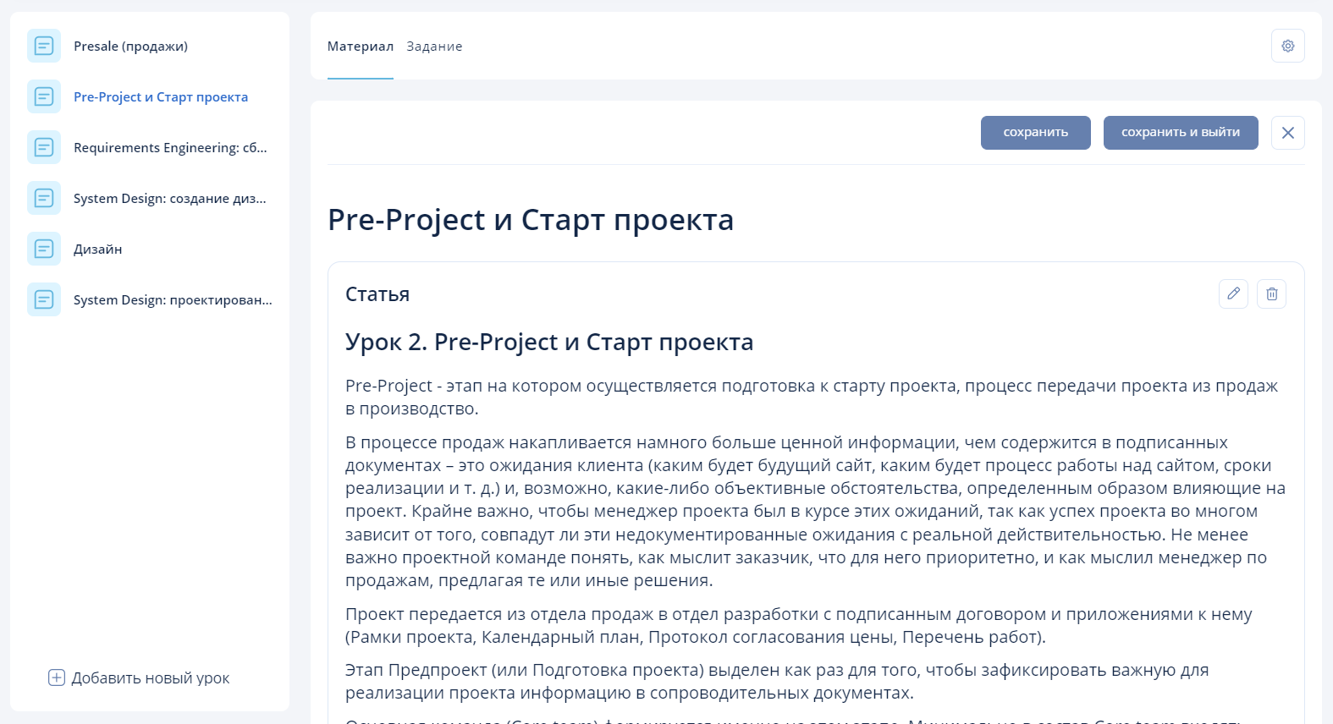
Задание - данная страница необходима для оформления практической части урока, чтобы закрепить знания, полученные при ознакомлении с материалом. Данная страница также редактируется с помощью специального редактора, через который Вы можете добавлять тесты и опросы, которые были созданы в рамках соответствующего модуля. (Про создание и управление данным модулем Вы можете прочитать в соответствующей статье).
Внимание! Все изменения, произошедшие в тесте или опросе, который добавлен в задание курса, будут автоматически отображаться и в самом курсе. Работает абсолютно такая же логика, как и с материалом.
Вы можете создавать в рамках урока несколько заданий, тем самым делить его на несколько этапов.
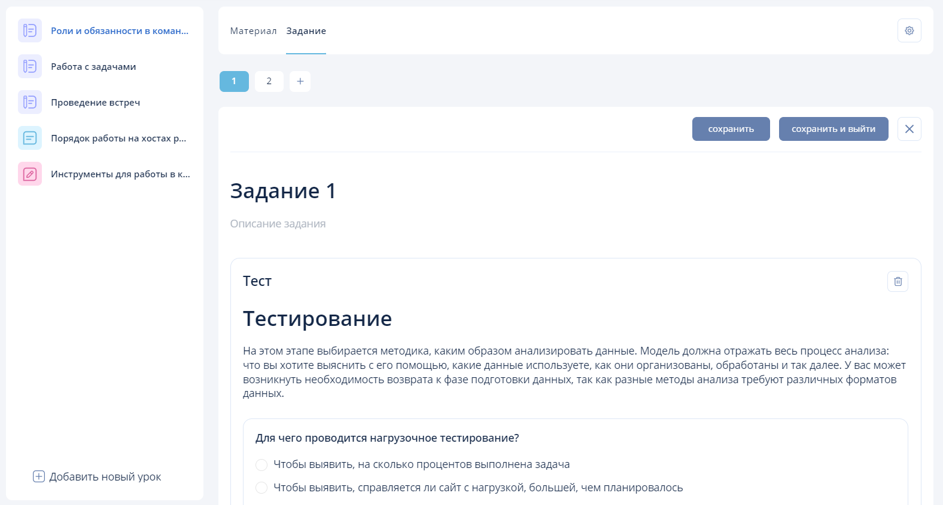

Назначение участников
Для того, чтобы пользователи смогли начать проходить курс, - его необходимо назначить. Сделать это можно выполнив несколько простых шагов:
- На детальной странице курса перейти на вкладку "Участники";
- Нажать на кнопку “добавить участников";
- С помощью поля для ввода найти необходимых сотрудников и нажать кнопку “добавить”.
После этого пользователю придёт соответствующее уведомление о назначении на необходимый курс и отобразится в его списке курсов, в том числе и в личном кабинете.
После назначения на курс сотрудник появляется в списке всех назначенных участников. В данном списке могут отображаться 2 вида участников: те, которые назначили курс сами себе, и те, кому курс назначен принудительно. У второго типа участников отображается соответствующая метка. Она означает, что данный пользователь не сможет самостоятельно снять с себя назначение, пока это не сделает ответственное лицо, то есть пользователь с правами администратора.

Просмотр результатов курса
Чтобы ознакомиться с результатами прохождения курса, вам необходимо перейти на вкладку "Результаты" на детальной странице курса. В данном списке отображается последний результат для каждого из прошедших курс пользователей. Если же вы хотите ознакомиться с предыдущими попытками, - кликните на пользователя. Система переместит вас на детальную страницу результатов пользователя, где вы сможете их изучить.

Прогресс участников
Администраторы системы могут наблюдать за прогрессом своих пользователей по курсу с помощью нескольких инструментов:
- Виджет “Участники” - здесь отображается прогресс текущих участников. Вы можете наблюдать сколько задач из курса осталось выполнить тому или иному сотруднику;
- Отображение текущего урока у пользователя - на списке уроков в режиме управления у каждого урока отображается список пользователей, которые проходят этот урок в данный момент.

Важные моменты
Особенности работы системы, с которыми необходимо ознакомиться при создании и дальнейшего управления курсом:
- Если тест или опрос пользователь решал не в рамках курса, то при прохождении его в курсе, его прогресс автоматически подтянется и ему не нужно будет его проходить (кроме случая неправильного прохождения теста, его придется выполнить пользователю на 100%).
- Если тест или опрос был изменён, то если пользователь его уже выполнил, то данное задание уже будет зачтено ему в прогресс.
- Если пользователь уже завершил курс, то он отмечается у него, как пройденный. При добавлении новых уроков, данный статус у пользователя не меняется.
- Если снять пользователя с курса или он сам удалит открытый курс из списка своих курсов, то его прогресс сохраниться и при повторном назначении он его продолжит.
- Все курсы можно редактировать в любой момент. Поэтому будьте осторожны с этим, когда его кто-то проходит. Вы можете ввести сотрудника в заблуждение.

Тесты и опросы
Данный функционал выполняет функции проверки знаний пользователей и сбора обратной связи. Тесты и опросы могут использоваться как самостоятельный инструмент, так и в рамках курсов.
На странице “Тесты и опросы” администраторы видят список всех существующих в системе тестов и опросов, а обычные пользователи видят только те тесты и опросы, которые им назначены.

Прохождение теста или опроса
Чтобы начать проходить тест или опрос, вам достаточно перейти на их детальную страницу. После её открытия, она может предстать перед вами в двух вариантах:
- Тест / опрос ещё не разу не проходился
В данном случае Вы можете приступить сразу к его прохождению. Для этого достаточно выбрать необходимые варианты и кликнуть на кнопку "завершить", которая расположилась сразу после последнего вопроса.
- В данной реализации системы все вопросы являются обязательными и система не даст вам отправить результаты, пока не будут даны ответы на все вопросы;
- Будьте внимательны! Если случайно закроете окно прохождения теста / опроса, то ваш результат не сохранится.
- Тест / опрос проходился один и более раз
В данном случае перед вами будет отображаться ваш последний результат. Но вы можете в любой момент его улучшить, нажав на кнопку "пройти повторно" внизу страницы.
- Может быть такая ситуация, что вы точно помните, что проходили данный тест или опрос, но он отображается в виде нового. Не пугайтесь! Ваш ответ на этот тест / опрос сохранен, но в какой-то момент сам тест / опрос был отредактирован и это отображается его новая версия, которую вы не проходили.

Управление тестами и опросами
Администраторы системы могут создавать, редактировать и удалять тесты/опросы. Им доступны такие опции, как смена названия, описания и блока вопросов. О последних подробнее в следующем пункте.

Редактирование вопросов
К каждому тесту или опросу можно добавить неограниченное количество вопросов. Механизм их создания одинаков, за одним исключением: в вопросе для теста необходимо выбрать правильный ответ.
Поля, необходимые для создания вопроса:
- Заголовок вопроса - поле для оформления вопроса пользователю;
- Тип ответа - данное поле отвечает за выбор количества правильных ответов, которые может дать пользователь:
  - Только один правильный ответ;
  - Несколько правильных ответов.
- Варианты ответа. При создании вариантов ответов есть одно правило: необходимо создать как минимум 2 варианта ответа. Варианты ответов можно редактировать и удалять.
Внимание! Только не забудьте выбрать правильный вариант ответа для вопросов в тесте, но во всяком случае система подскажет Вам об этом.

Назначение участников
Для того, чтобы пользователи смогли начать проходить тест или опрос, то его необходимо назначить, иначе пользователь даже не узнает, что данный тест / опрос существует. Сделать это можно выполнив несколько простых шагов:
- На детальной странице теста / опроса перейти на вкладку "Участники";
- Нажать на кнопку “добавить участников";
- С помощью поля для ввода найти необходимых сотрудников и нажать кнопку “добавить”.
После этого пользователю придёт соответствующее уведомление о назначении на необходимый тест / опрос и отобразиться в его списке тестов и опросов, в том числе и в личном кабинете.
Тест или опрос пользователи могут пройти и в рамках одного из курсов. Для этого дополнительно отдельно назначать их на тест / опрос не нужно.

Просмотр результатов теста
Чтобы ознакомиться с результатами прохождения теста, вам необходимо перейти на вкладку "Результаты" на детальной странице теста. В данном списке отображается последний результат для каждого из прошедших тест пользователей. Если же вы хотите ознакомиться с предыдущими попытками, то кликнув на пользователя, система переместит вас на детальную страницу его ответов, где вы сможете их выбрать и изучить.

Просмотр статистики теста/опроса
Чтобы ознакомиться с распределением ответов, то вам необходимо перейти на вкладку "Статистика". В данном списке отображается сводка по ответам на каждый вопрос из теста или опроса.

Модуль "Развитие сотрудников"
Развитие сотрудников - это дополнительный модуль, созданный для HR-сотрудников, руководителей, наставников, кураторов и др. лиц, заинтересованных в повышении квалификации сотрудников, которые хотят управлять данным процессом и следить за их прогрессом.
Целью данного модуля является автоматизация процесса назначения необходимых задач для пользователя в процессе прохождения этапов плана развития.
Задачи, которые поможет выполнить данный модуль:
- наглядное представление жизненного цикла сотрудника, начиная с процесса адаптации, заканчивая его продвижением в топы или высвобождением;
- выставление на повестку вопросов о поощрении/наказании сотрудника, продвижении его по карьерной лестнице, постановка иных задач, необходимых для дальнейшего развития сотрудника или решения каких-либо вопросов;
- назначение планов развития, отдельных курсов, тестов или иных материалов для личностного и профессионального развития сотрудника.
Внутри модуля создаются планы развития, которые состоят из этапов. Этапы в свою очередь наполняются курсами, списками на ознакомление, тестами, опросами, которые нужно пройти пользователю, чтобы перейти на следующий уровень, так и различными задачами, которые необходимо выполнить ответственному лицу по отношению к участнику плана развития.
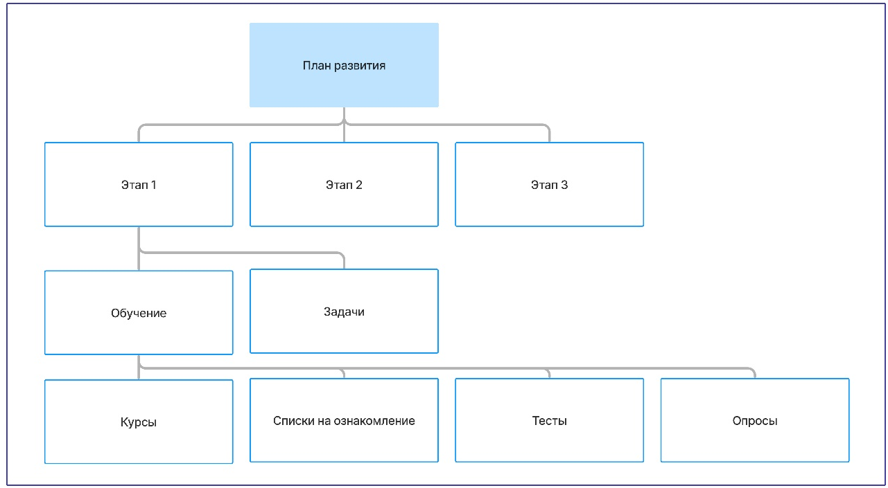
Схематичное отображение состава плана развития
Данный модуль тесно проинтегрирован с модулем База знаний и использует в собственных процессах следующую информацию, которую получает оттуда:
- список пользователей, а также их распределение по структурным подразделениям, согласно организационной структуре;
- личная информация о пользователях (должность, отдел, фото, email и т.д.);
- список курсов, списков на ознакомление, тестов и опросов, их содержание, а также прогресс их прохождения по пользователям;
- информация о назначении на курсы, списки на ознакомление, тесты и опросы.

Навигация по модулю

Переход между модулями
Для быстрого переключения между модулями, например, для редактирование курса, который добавили в план развития, в шапке приложения есть переход в Базу знаний.
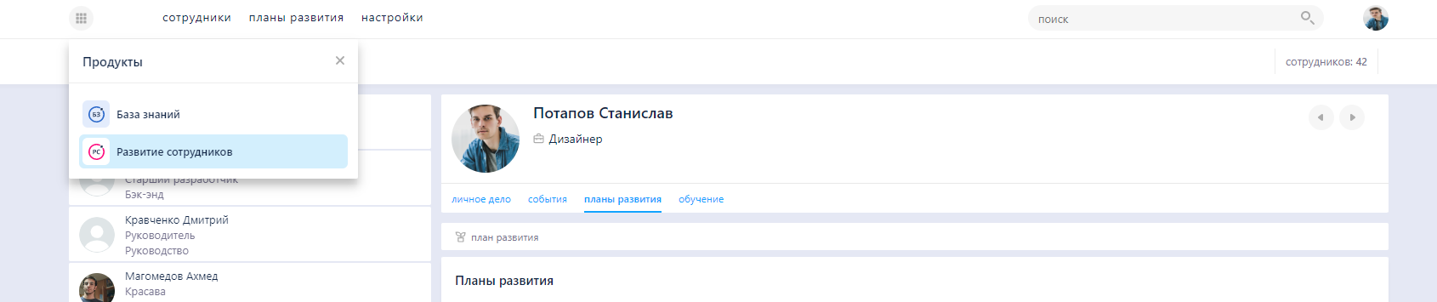
В модуле "База знаний" также есть соответствующая кнопка в шапке приложения. Доступ к данному модулю имеют только пользователи с правом доступа "Администратор".

Вкладка "Сотрудники"
Страница предназначена для отображения полного списка всех сотрудников компании.
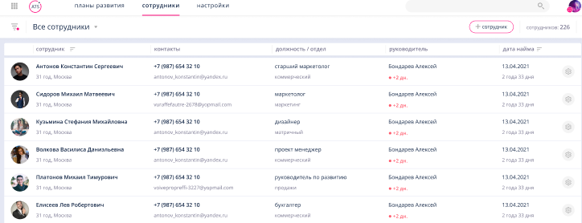
При необходимости вы можете настроить отображение сотрудников по отделам. Для этого в левом верхнем углу страницы расположен фильтр.
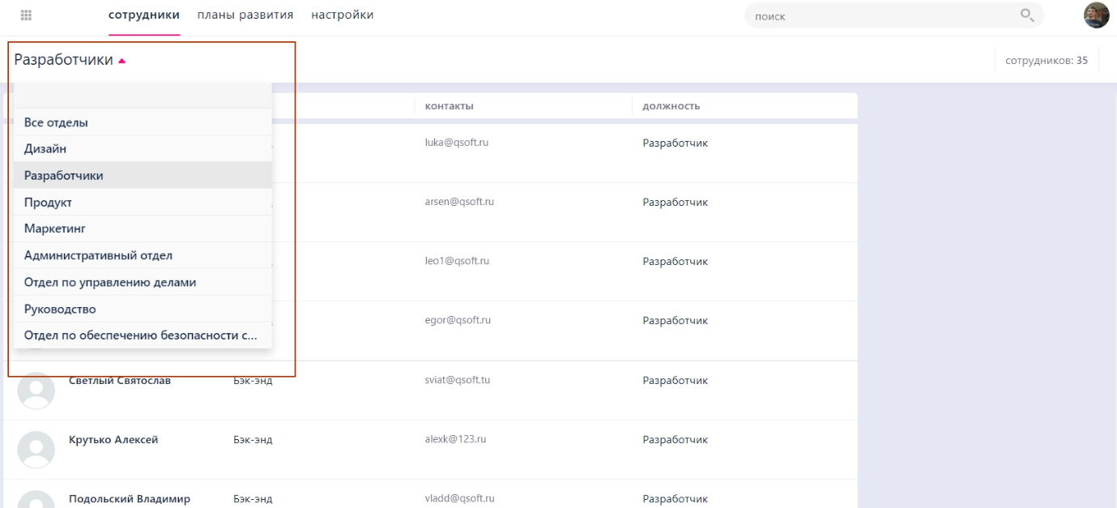
При клике на сотрудника в списке происходит переход на страницу "Личная карточка сотрудника", где отображается подробная информация о пользователе, лента событий, связанная с ним, планы развития, в которых он принимает участие, а также результаты его обучения. С помощью левого сайдбара вы можете переключаться между остальными сотрудниками выбранного отдела.

Вкладка "Планы развития"
Данная страница предназначена для наглядного рассмотрения прогресса пользователей, которые закреплены за определённым планом развития. В левом верхнем углу страницы расположен селектор переключения между всеми доступными планами развития.
На данной странице доступно два вида отображения:
- Отображение участников списком;
- Отображение участников выбранного плана развития на канбан-доске.

Вкладка "Настройки"
Данная страница позволяет вам управлять планами развития, создавая, редактируя и удаляя их.

Канбан-доска на странице "планы развития"
Канбан-доска это альтернативное представление страницы "планы развития". Такой формат проще для визуального восприятия, чтобы определить на каком из этапов находится каждый из участников данного плана развития, а также, именно здесь можно добавить новых участников.
Канбан-доска представляет собой наглядную информацию по выбранному в фильтре плану развития. Верхняя строка - это этапы планов развития. Под каждым планом развития в столбик расположены мини-карточки участников, находящихся на этом этапе. При клике на карточку происходит переход в личную карточку сотрудника.

Добавление новых участников
Чтобы добавить нового участника(-ов), необходимо нажать на кнопку "добавить участника" в конце столбика под необходимым этапом. После этого перед вами откроется соответствующее модальное окно. В нем отображается структура вашей организации: отдел, подотдел и входящие в них сотрудники.
Вы можете назначить на план развитие как одного конкретного сотрудника, так и целый отдел (включая или не включая подотделы). Система аналогична выдачи прав доступа в модуле База знаний.
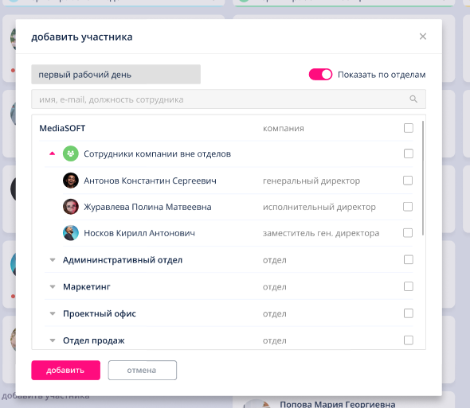
Если сотрудники уже были назначены на этот план развития, то чек-боксы напротив данных сотрудников будут неактивны.

Смена этапа
Если пользователь выполнил все поставленные для него задачи по обучению, которые включал этап, то самое время его перевести на следующий уровень. Для смены этапа достаточно зажать мини-карточку участника и перенести ее на нужный этап.
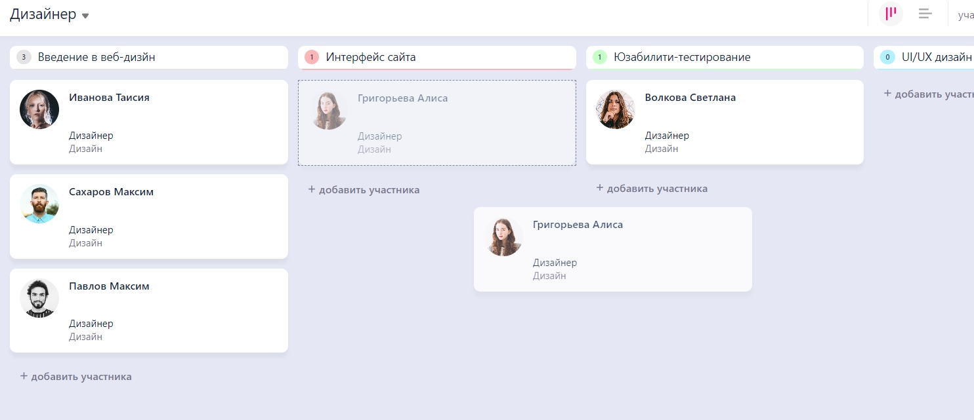
После перемещения пользователя в новый этап, ему автоматически будут назначены новые задачи, которые входят в данный этап и отобразятся на его личной карточке. В свою очередь пользователю придёт уведомление в модуле "База знаний" о назначении ему нужных задач. Они отобразятся у него в соответствующих разделах и в личном кабинете.

